

# MÓDULO WEB PROCESSO TRABALHISTA

Manual de Orientação do eSocial para utilização do módulo WEB PROCESSO TRABALHISTA

**Referências:**

* Leiautes do eSocial versão S-1.1

**Versão de 26/01/2023**

# SUMÁRIO

INTRODUÇÃO 3

1. - MÓDULO PROCESSO TRABALHISTA 4
   1. ACESSO AO MÓDULO PROCESSO TRABALHISTA 4
2. - PROCESSO TRABALHISTA (EVENTO S-2500) 6
   1. - TRABALHADOR COM VÍNCULO JÁ FORMALIZADO NO ESOCIAL 7
      1. - Informação de processo trabalhista sem alteração nas datas de admissão e de desligamento 7

Seleção do trabalhador 7

Dados do processo 9

Informações do processo trabalhista relativas ao contrato de trabalho selecionado 11

Consolidação dos valores das bases de cálculo relativos ao contrato de trabalho selecionado 12

Discriminação das bases de cálculo mês a mês 14

Concluir a inclusão do processo trabalhista para o contrato selecionado e salvar

. 15

* 1. - CASOS ESPECIAIS DE TRABALHADOR COM VÍNCULO JÁ FORMALIZADO NO ESOCIAL 17
     1. - Informação de processo trabalhista com alteração na data de admissão 17
     2. - Informação de processo trabalhista com alteração ou inclusão da data de desligamento 19
     3. - Informação de processo trabalhista com alteração nas datas de admissão e desligamento 21
     4. - Informação de processo trabalhista com alteração de categoria do trabalhador e/ou da natureza da atividade – vínculo de emprego para vínculo emprego 23
     5. - Informação de processo trabalhista com reintegração de trabalhador 26
     6. - Informação de processo trabalhista com alteração do motivo do desligamento 27
     7. - Informação de processo trabalhista com unificação de contratos de trabalho do mesmo empregado 29
        1. - Caso em que todos os contratos estão declarados ao eSocial e o vínculo continua ativo 29
        2. - Caso em que o(s) contrato(s) a ser(em) incorporado(s) está(ão) declarado(s) ao eSocial e o vínculo unificado está encerrado 32

Informações do processo trabalhista relativas ao contrato de trabalho 33

Unificação de vínculo 35

* + - 1. - Caso em que nenhum dos contratos está declarado ao eSocial 37
  1. - RECONHECIMENTO DE VÍNCULO EMPREGATÍCIO 38
     1. – Informação de processo trabalhista com reconhecimento de vínculo de emprego de trabalhador desligado 38

Informações do processo trabalhista relativas ao contrato de trabalho 39

* + 1. – Informação de processo trabalhista com reconhecimento de vínculo de emprego de trabalhador ativo 42
    2. - Caso de reconhecimento de vínculo de emprego de trabalhador que já tem informações cadastrais e contratuais na categoria de TSVE informados ao eSocial e o contrato esteja finalizado 44

Informações do processo trabalhista relativas ao contrato de trabalho 45

Mudança de categoria 47

Unificação de vínculo 49

* + 1. - Caso de reconhecimento de vínculo de emprego de trabalhador com contrato ativo que já tem informações cadastrais e contratuais na categoria de TSVE informadas ao eSocial 50

Unificação de vínculo 52

* 1. – INFORMAÇÃO DE PROCESSO TRABALHISTA DE TRABALHADOR SEM VÍNCULO DE EMPREGO/ESTATUTÁRIO (TSVE), SEM RECONHECIMENTO DE VÍNCULO EMPREGATÍCIO 54
     1. – Caso em que o TSVE não possui cadastro no eSocial e o contrato está encerrado 54

Informações do processo trabalhista relativas ao contrato de trabalho 55

* + 1. – Caso em que o TSVE não possui cadastro no eSocial e o vínculo está ativo

. 57

Informações do processo trabalhista relativas ao contrato de trabalho 58

* + 1. – Caso em que o TSVE possui cadastro no eSocial e o contrato está encerrado 59
    2. – Caso em que o TSVE possui cadastro no eSocial e o contrato está ativo 61

1. - INFORMAÇÕES DE TRIBUTOS DECORRENTES DE PROCESSO TRABALHISTA (EVENTO S-2501) 63

HISTÓRICO DE ALTERAÇÕES DESTE MANUAL 71

# INTRODUÇÃO

O Decreto nº 8.373/2014 instituiu o Sistema de Escrituração Digital das Obrigações Fiscais, Previdenciárias e Trabalhistas – eSocial. Trata-se de instrumento de unificação da prestação das informações referentes à escrituração das obrigações fiscais, previdenciárias e trabalhistas e tem por finalidade padronizar sua transmissão, validação, armazenamento e distribuição. A prestação das informações ao eSocial substituirá, na forma disciplinada pelos órgãos ou entidades partícipes, a obrigação de entrega das mesmas informações em outros formulários e declarações a que estão sujeitos.

A obrigatoriedade de envio de eventos e o cronograma de implantação está disponível no [portal do eSocial](https://www.gov.br/esocial/pt-br/acesso-ao-sistema/cronograma-de-implantacao).

O módulo eSocial PROCESSO TRABALHISTA é uma ferramenta auxiliar destinada à inserção de dados no eSocial e foi pensado para permitir aos obrigados ao eSocial o cumprimento das obrigações legais em situações de contingência ou indisponibilidade do seu próprio software. Contudo, ele não pretende substituir os sistemas próprios dos usuários.

O módulo eSocial PROCESSO TRABALHISTA permite a consulta e edição (inclusão, alteração, retificação e exclusão) de eventos relativos a processos trabalhistas enviados para o ambiente nacional do eSocial. Serão exibidos ao usuário, além do conteúdo do evento, os números de recibo, o que permitirá às empresas efetuar acertos e correções nos próprios sistemas.

O módulo PROCESSO TRABALHISTA faz parte do sistema eSocial. Portanto, esse módulo segue todas as orientações contidas no Manual de Orientação do eSocial - MOS e nos Leiautes do eSocial, disponíveis em “[Documentação Técnica](https://www.gov.br/esocial/pt-br/documentacao-tecnica)” (localizado no ícone de menu no lado esquerdo da tela inicial do eSocial).

Neste sentido, este manual Web PROCESSO TRABALHISTA é complementar às orientações do MOS, sendo imprescindível a sua leitura, em especial em relação aos conceitos, estruturas e tabelas do eSocial.

Este Manual **não** versa sobre a interpretação de leis, quando deve ser aplicado determinado direito ou dever na relação de trabalho, dentre outros. Mostra apenas como utilizar as funcionalidades para transmissão dos eventos previstos na documentação do eSocial.



As informações prestadas no eSocial têm caráter declaratório, ou seja, são suficientes para que seja feita a cobrança dos tributos e encargos trabalhistas cabíveis e que não tenham sido recolhidos no prazo.

# - MÓDULO PROCESSO TRABALHISTA

Os eventos referentes a processos trabalhistas objetivam captar, de forma estruturada, as informações relativas a processos judiciais trabalhistas e a conciliações firmadas no âmbito de Comissões de Conciliação Prévia-CCP e Núcleos Intersindicais de Conciliação Trabalhista – NINTER.

Entre as informações que devem ser prestadas, inclui-se a declaração, individualizada por competência, das bases de cálculo para fins de recolhimento do FGTS e da Contribuição Previdenciária e dos valores retidos a título de imposto de renda incidentes sobre a condenação, acordo ou termo de conciliação.

Tais eventos podem ser enviados tanto pelo sistema de gestão do declarante, via web service, ou pela plataforma web do eSocial denominada de Módulo Processo Trabalhista. O empregador ou responsável legal tem a faculdade de atribuir perfil de procuração específico para acesso a esse módulo a terceiros, como contadores, profissionais de departamento de pessoal, advogados, dentre outros.

Por fim, salienta-se que as informações prestadas terão efeito declaratório e constituem instrumento suficiente para a exigência de tributos, FGTS e encargos legais.

## ACESSO AO MÓDULO PROCESSO TRABALHISTA

O usuário deverá seguir as orientações do capítulo [1 - Acesso do manual do módulo](https://www.gov.br/esocial/pt-br/empresas/manual-web-geral#1---acesso) [WEB GERAL](https://www.gov.br/esocial/pt-br/empresas/manual-web-geral#1---acesso) do eSocial, em especial às condições de acesso com certificado digital, à troca de perfil/módulo e às opções de acesso com procuração.

Após realizar o login no ambiente WEB do eSocial, serão exibidos ao usuário os perfis/módulos disponíveis para o seu perfil. Caso o usuário faça login com as credenciais do seu CPF, será direcionado para o módulo simplificado de Pessoa Física, por padrão. O usuário deverá clicar na opção Trocar Perfil/Módulo para acessar o módulo de PROCESSO TRABALHISTA:

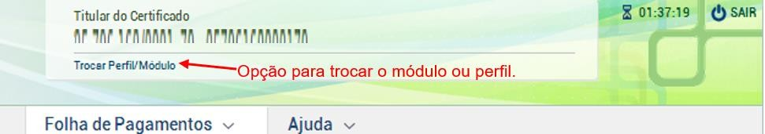

Na tela de troca de perfil, o usuário poderá clicar diretamente no link do módulo de Processo Trabalhista. Para acesso por procurador, selecionar previamente o perfil “Procurador de Pessoa Jurídica – CNPJ” ou “Procurador de Pessoa Física – CPF” e informar o CNPJ/CPF do empregador que deseja acessar. Após clicar em “**Verificar**”,

o sistema confirmará se o usuário possui procuração cadastrada no perfil “**Grupo eSocial - Processo Trabalhista**”:

Acesso ao módulo de Processo Trabalhista

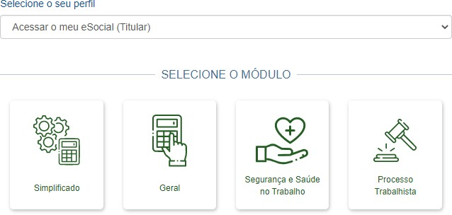

Serão exibidos três menus na tela inicial do módulo PROCESSO TRABALHISTA:

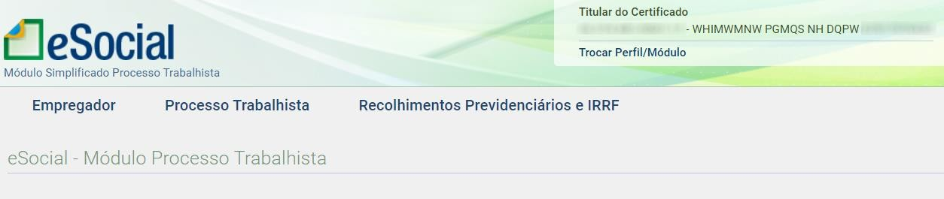

* **Empregador** – exibe as informações do evento S-1000 (Informações do Empregador/Contribuinte/Órgão Público) e está disponível apenas para consulta. Para edição desse evento, será necessário o acesso ao módulo WEB Geral;
* **Processo Trabalhista** – esta funcionalidade deve ser utilizada para prestar informações decorrentes de processos trabalhistas tramitados perante a Justiça do Trabalho e de acordos celebrados no âmbito das Comissões de Conciliação Prévia - CCP e dos Núcleos Intersindicais – Ninter. Nesta funcionalidade são prestadas informações cadastrais e contratuais relativas ao vínculo, as bases de cálculo para recolhimento de FGTS e da contribuição previdenciária do RGPS.
* **Recolhimentos Previdenciários e IRRF** – esta funcionalidade deve ser utilizada para informar os valores das contribuições sociais previdenciárias, inclusive as destinadas a Terceiros, e do imposto sobre a renda da pessoa física, incidentes sobre as base de cálculo constantes das decisões condenatórias e homologatórias de acordo proferidas nos processos trabalhistas perante a Justiça do Trabalho e nos acordos celebrados no âmbito das Comissões de Conciliação Prévia - CCP e dos Núcleos Intersindicais – Ninter, que foram informados na funcionalidade processo trabalhista (evento S

- 2500).

# - PROCESSO TRABALHISTA (EVENTO S-2500)

Este evento deve ser utilizado para prestar informações relativas a processos trabalhistas de trabalhadores vinculados ao Regime Geral de Previdência Social (RGPS), independentemente do período abrangido pelas decisões/acordos em:

1. processos trabalhistas cujas decisões transitaram em julgado do dia 1º de abril de 2023 em diante;
2. acordos judiciais homologados a partir desta mesma data;
3. processos cuja decisão homologatória dos cálculos de liquidação foi proferida a partir dessa mesma data, mesmo que seu trânsito em julgado tenha ocorrido em data anterior; e
4. acordos no âmbito de CCP ou Ninter celebrados também dessa data em diante.

O prazo de envio do evento é até o dia 15 (quinze) do mês subsequente à data do trânsito em julgado da decisão, da homologação de acordo judicial, da decisão homologatória dos cálculos de liquidação da sentença ou do termo de acordo celebrado perante CCP ou Ninter.

Esse prazo pode ser antecipado para fins de cumprimento de obrigações decorrentes da decisão judicial.

Para iniciar a informação dos dados relativos ao processo, o usuário deve clicar em “Processo Trabalhista” no módulo PROCESSO TRABALHISTA e observar as seguintes situações:

1. Se a reclamatória trabalhista se referir a um vínculo já cadastrado no eSocial, o usuário deverá digitar o nº CPF completo do trabalhador e selecionar o trabalhador que será exibido; ou
2. Se a reclamatória trabalhista se referir a um vínculo não cadastrado no eSocial, o usuário deve selecionar a opção “CASO O TRABALHADOR NÃO ESTEJA NO CADASTRO, CLIQUE AQUI PARA REGISTRAR O PROCESSO”.



Caso o trabalhador possua cadastro no eSocial, mas o processo se refira a outro vínculo ainda não declarado (outro contrato de trabalho), deverá ser selecionada a opção “CASO O TRABALHADOR NÃO ESTEJA NO CADASTRO, CLIQUE AQUI PARA REGISTRAR O PROCESSO”:

## - TRABALHADOR COM VÍNCULO JÁ FORMALIZADO NO ESOCIAL

Nesta seção serão descritos os procedimentos a serem observados para declarar ao eSocial informações relativas a processos trabalhistas quando o vínculo já estiver formalizado no eSocial.

Caso o trabalhador possua cadastro no eSocial, mas o processo trabalhista se refira a outro vínculo ainda não declarado (outro contrato de trabalho), o usuário deverá seguir as orientações disponíveis no capítulo **2.3 - RECONHECIMENTO DE****VÍNCULO EMPREGATÍCIO**deste manual.

## - Informação de processo trabalhista sem alteração nas datas de admissão e de desligamento

Para declarar ao eSocial informações de processo trabalhista em que não houve alteração nas datas de admissão e de desligamento do trabalhador, o usuário deverá seguir o procedimento a seguir descrito:



O usuário poderá consultar os capítulos específicos deste manual caso o processo trabalhista tenha determinado outras medidas com repercussão no contrato de trabalho, tais como: alteração na data e/ou no motivo do desligamento, reintegração do trabalhador, unificação de vínculo, alteração da data de admissão, alteração da categoria do trabalhador, dentre outras.

## Seleção do trabalhador

Inicialmente, o usuário deve clicar na funcionalidade “Processo Trabalhista” e digitar o número do CPF do trabalhador para o qual se deseja informar o processo trabalhista:

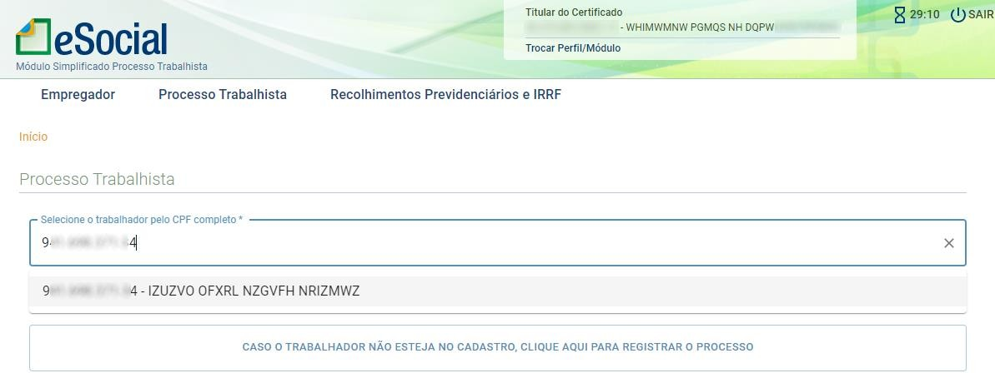

Na tela seguinte, será exibido um resumo das informações do(s) contrato(s) de trabalho(s) previamente declaradas ao eSocial para o trabalhador selecionado na consulta do usuário.

Para incluir informações de um processo trabalhista, ou consultar processos já cadastrados, o usuário deverá clicar no botão “Processo Trabalhista”.

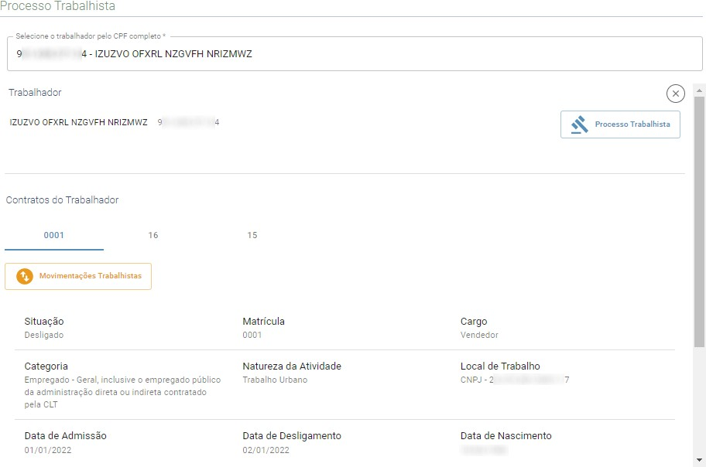

Na tela seguinte, o usuário poderá consultar processos já informados para o trabalhador selecionado, se houver, ou incluir informações de um novo processo trabalhista para o trabalhador clicando no botão “+ REGISTRAR PROCESSO TRABALHISTA”:

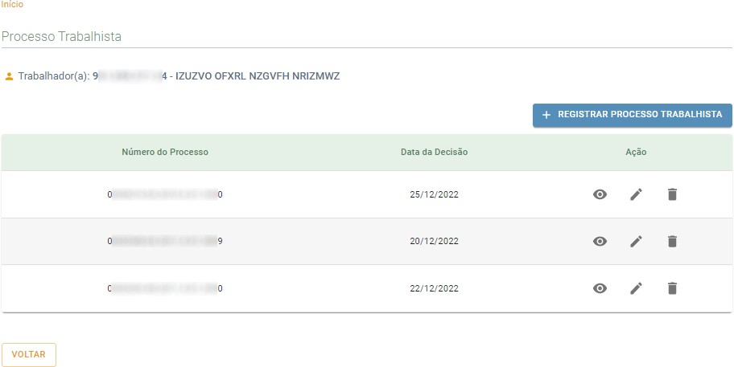

## Dados do processo

Na tela seguinte, na aba “DADOS DO PROCESSO”, o usuário deverá informar os dados do processo trabalhista:

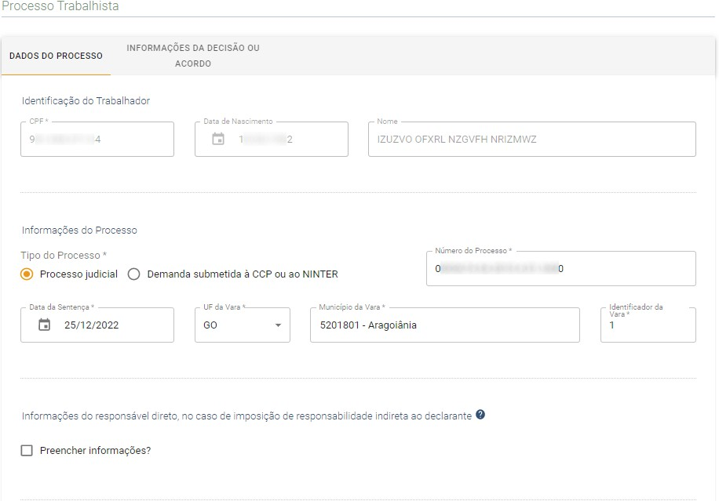

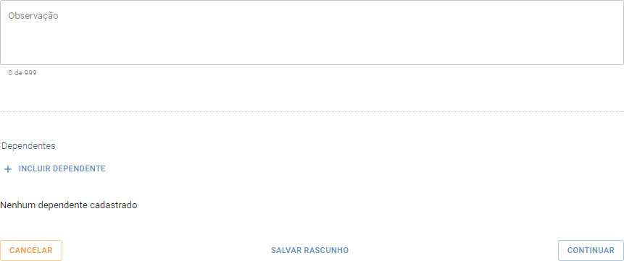

O usuário deve selecionar o tipo de processo “Processo Judicial”, caso seja um processo que tenha tramitado na Justiça do Trabalho, ou o tipo “Demanda submetida à CCP ou ao NINTER”, caso seja um processo oriundo de Comissão de Conciliação Prévia ou Núcleo Intersindical de Conciliação Trabalhista e preencher com as informações do processo.

No campo “Data da Sentença” deve ser informada a data:

1. do trânsito em julgado da decisão líquida proferida no processo trabalhista;
2. da homologação de acordo judicial;
3. da decisão homologatória dos cálculos de liquidação da sentença; ou
4. da celebração do acordo perante CCP ou Ninter.

As informações da seção “Informações do responsável direto, no caso de imposição de responsabilidade indireta ao declarante” devem ser preenchidas pelo responsável indireto (responsabilidade subsidiária ou solidária) indicando o tipo e número de inscrição (CNPJ ou CPF) do responsável direto.



Além disso, o declarante (responsável indireto) deve observar as seguintes regras:

* 1. caso a responsabilidade seja compartilhada entre mais de um devedor, o valor das bases a ser informado deve corresponder à cota parte do declarante.
  2. caso o vínculo já tenha sido declarado no eSocial pelo responsável direto (empregador), a matrícula a ser informada neste evento não precisa ser idêntica à já declarada anteriormente pelo empregador.
  3. deve ser indicado que o trabalhador não está no cadastro clicando no botão

;

* 1. deve ser selecionada a opção “5 – Empregado com reconhecimento de vínculo” no campo tipo de contrato.

Caso haja dependente(s) do trabalhador a ser(em) incluído(s), o usuário deverá realizar a inclusão por meio da retificação do evento de admissão já informado ao eSocial ou realizando a transmissão do evento de alteração cadastral.

## Informações do processo trabalhista relativas ao contrato de trabalho selecionado

Na aba “INFORMAÇÕES DA DECISÃO OU ACORDO”, o usuário deverá informar os dados relativos à decisão ou acordo iniciando pelo passo “Informações do Contrato”:

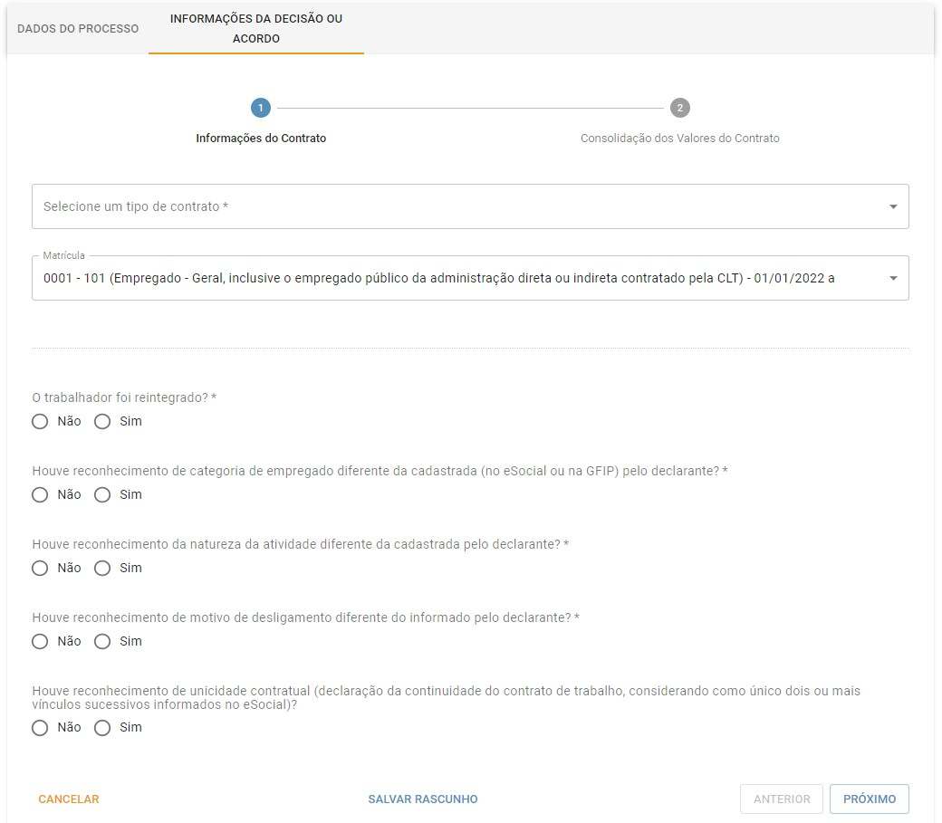

No campo “Selecionar um tipo de contrato”, o usuário deverá selecionar uma das seguintes opções disponíveis:

* + 1. - Trabalhador com vínculo formalizado, sem alteração nas datas de admissão e de desligamento
    2. - Trabalhador com vínculo formalizado, com alteração na data de admissão
    3. - Trabalhador com vínculo formalizado, com inclusão ou alteração de data de desligamento
    4. - Trabalhador com vínculo formalizado, com alteração nas datas de admissão e de desligamento
    5. - Empregado com reconhecimento de vínculo
    6. - Trabalhador sem vínculo de emprego/estatutário (TSVE), sem reconhecimento de vínculo empregatício

Como o presente tópico do Manual trata do trabalhador que já possui vínculo formalizado com o empregador no eSocial, cujo CPF do trabalhador foi previamente selecionado pelo usuário, e que não haverá alteração nas datas de admissão e de desligamento, o usuário deve selecionar a opção “1 - Trabalhador com vínculo formalizado, sem alteração nas datas de admissão e de desligamento”.

## Para orientação quanto às demais opções, deverá ser consultado os itens específicos deste manual.

No campo “Matrícula” o usuário deverá selecionar a matrícula do contrato de trabalho a que se refere o processo trabalhista.

O usuário deverá responder as demais informações solicitadas na tela e clicar no botão “PRÓXIMO”.

Para a situação de reintegração de trabalhador o usuário deverá consultar o item **2.2.5**

## - Informação de processo trabalhista com reintegração de trabalhador deste manual.



Para a situação de reintegração de trabalhador o usuário deverá consultar o item **2.2.5 - Informação de processo trabalhista com reintegração de****trabalhador**deste manual.

Se o processo trabalhista versar sobre unificação de contratos de trabalho, consulte o item **2.2.7 - Informação de processo trabalhista com unificação****de contratos de trabalho do mesmo empregado**deste manual.

## Consolidação dos valores das bases de cálculo relativos ao contrato de trabalho selecionado

No passo “Consolidação dos Valores do Contrato” o usuário deverá informar o estabelecimento responsável pelo pagamento ao trabalhador dos valores constantes no processo trabalhista:

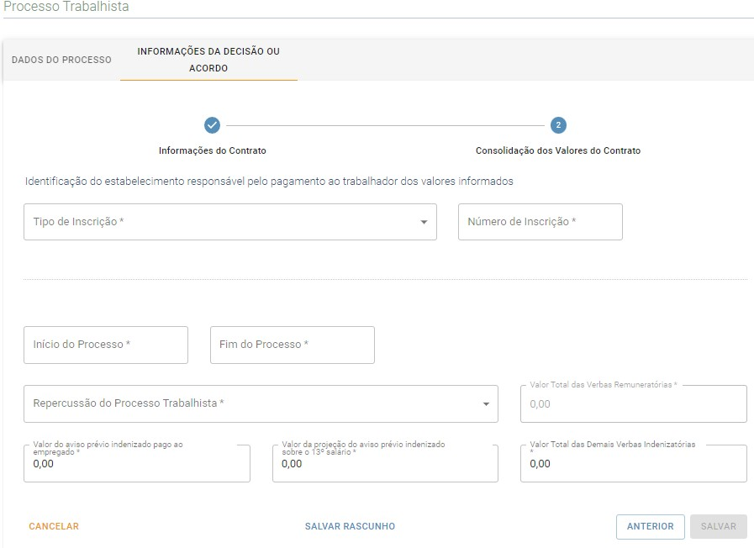

OBS: O **empregador doméstico** deve informar "CAEPF" como tipo de inscrição, e o número de inscrição deve corresponder aos 9 (nove) primeiros dígitos de seu CPF, seguidos de 5 (cinco) dígitos 0 (zero). Por exemplo, se o CPF do empregador doméstico for 111111111-99, informar "11111111100000".

Nos campos “Início do Processo” e “Fim do Processo” o usuário deverá informar, respectivamente, os meses inicial e final abrangidos pelo pedido no processo trabalhista, mesmo que não haja valores devidos em todos eles.

**Exemplo:** Um trabalhador ingressa na Justiça do Trabalho solicitando o pagamento de diferenças de horas extras no período de janeiro de 2022 a julho de 2022. Ocorre que a decisão final transitada em julgado após a entrada em produção dos eventos de processo trabalhista no eSocial, considerou procedente o pedido apenas em relação às diferenças de horas extras de março e abril de 2022. Neste caso, o usuário deverá preencher os campos “Início do Processo” e “Fim do Processo”, respectivamente, com 01/2022 e 07/2022.

No campo “Repercussão do Processo Trabalhista”, o usuário deverá selecionar uma das opções existentes e informar **os valores totais consolidados** do processo trabalhista nos campos “Valor Total das Verbas Remuneratórias”, “Valor do aviso prévio indenizado pago ao empregado ”, “Valor da projeção do aviso prévio indenizado sobre o 13º salário” e “Valor Total das Demais Verbas Indenizatórias”.

Os valores totais consolidados informados no campo “Valor Total das Verbas Remuneratórias” serão distribuídos mês a mês no passo seguinte.

Após preencher os valores totais consolidados, o usuário deve clicar no botão “PRÓXIMO”.

## Discriminação das bases de cálculo mês a mês

Na tela seguinte, no passo “Bases de Cálculo”, o usuário deverá discriminar mês a mês, os valores das bases de cálculo da contribuição previdenciária e do FGTS das verbas remuneratórias que foram informadas de forma consolidada no passo anterior:

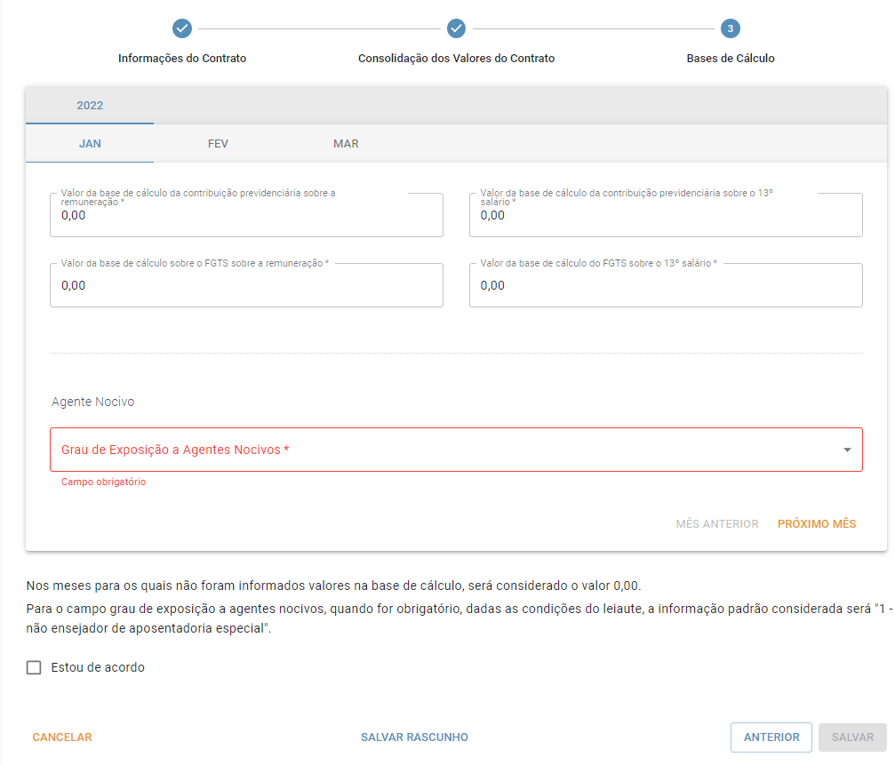

Se não houver valor a ser informado de base de cálculo em determinado mês, o usuário deverá indicar R$ 0,00. Caso o usuário não preencha o valor da base de cálculo em determinada competência, o sistema por padrão considerará o valor R$ 0,00.

O usuário deverá selecionar a opção em relação à exposição a agente nocivo. Caso o usuário deixe de preencher esse campo, o sistema assumirá por padrão a opção "1

- não ensejador de aposentadoria especial".

Ao final o usuário deverá analisar atentamente as informações prestadas e assinalar a opção “Estou de acordo” com o preenchimento automático realizado pelo sistema nos campos relativos às bases de cálculo dos meses compreendidos entre a competência inicial e final informada pelo usuário no passo anterior e que não foram editados manualmente pelo usuário.

Essa automação do sistema é particularmente útil nos casos em que o processo trabalhista abrange período extenso, mas que a discriminação dos valores das bases de cálculo se refere a poucos meses e também quando não há exposição a agentes nocivos que enseja aposentadoria especial.

Após o usuário preencher os valores das bases de cálculo relativas a todos os meses, preencher o campo de agente nocivo e assinalar a opção “Estou de acordo”, deverá clicar no botão “Salvar”.

## Concluir a inclusão do processo trabalhista para o contrato selecionado e salvar

Na tela seguinte é exibida a mensagem de que os “Dados da decisão judicial/acordo para o contrato de trabalho foram incluídos com sucesso!”, **restando ainda salvar as informações do processo trabalhista**.

Entretanto, caso o mesmo processo trabalhista abranja outro contrato de trabalho do mesmo trabalhador, os dados relativos a esse outro contrato de trabalho poderão ser incluídos no sistema selecionando a opção "+ INCLUIR DADOS DA DECISÃO JUDICIAL/ACORDO PARA O CONTRATO DE TRABALHO".

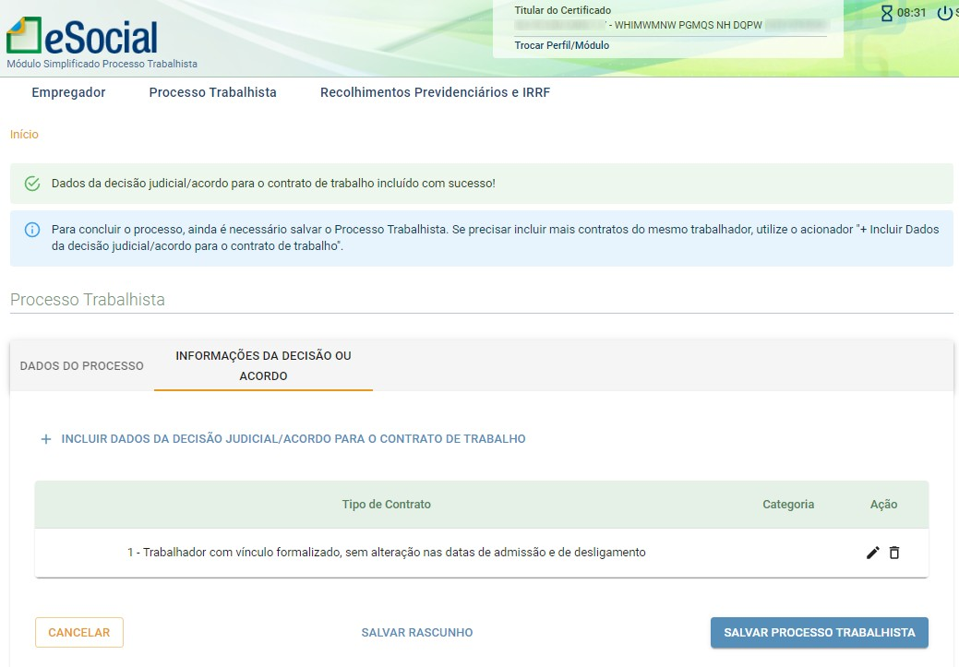

Somente após clicar no botão “Salvar Processo Trabalhista” as informações serão salvas no eSocial e será exibida a mensagem de confirmação “Processo Trabalhista incluído com sucesso!”.

Na tela é possível visualizar, retificar ou excluir as informações do processo trabalhista que foram cadastradas:

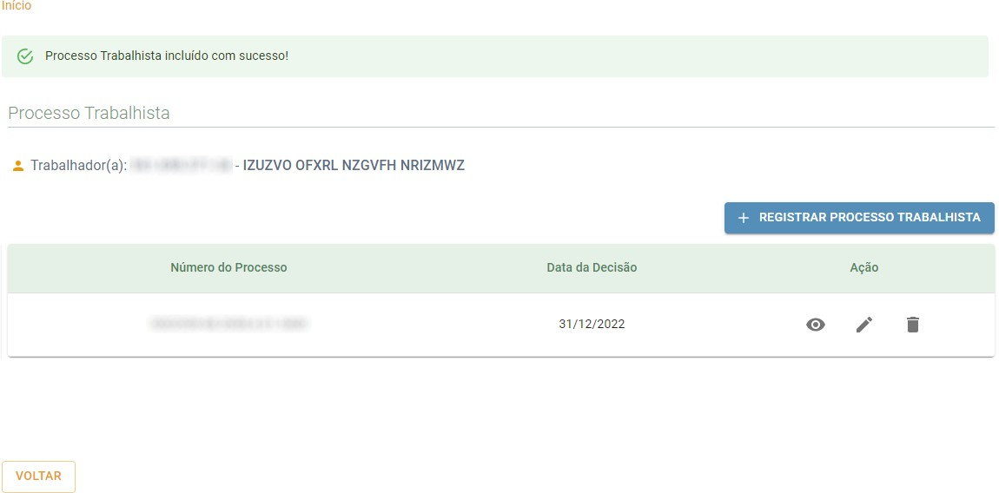

# - CASOS ESPECIAIS DE TRABALHADOR COM VÍNCULO JÁ FORMALIZADO NO ESOCIAL

## - Informação de processo trabalhista com alteração na data de admissão

Como o processo trabalhista estabelece alteração de informação constante no cadastro do trabalhador no eSocial, no caso a alteração da data de admissão, o usuário deve inicialmente retificar a data de admissão do trabalhador no evento de admissão já informado ao eSocial, utilizando o módulo Web Geral, Simplificado, ou Web Service e, somente após, iniciar o procedimento de envio do evento de processo trabalhista.

No evento de admissão a ser retificado, além da data de admissão constante no processo trabalhista, o usuário deve preencher o campo “Indicativo de Admissão” que deve ser preenchido com a opção [3] “Decorrente de decisão judicial” e informar o número do processo que deve ser preenchido com o mesmo número do processo trabalhista que será informado no evento de processo trabalhista.

Após a retificação da data de admissão como explicado anteriormente, o usuário deve selecionar o trabalhador como descrito no item **Seleção do trabalhador**e lançar os dados do processo como descrito no item **Dados do processo**, e no item **Informações****do processo trabalhista relativas ao contrato de trabalho selecionado**- observar as seguintes orientações para informar processo trabalhista com alteração na data de admissão de vínculo já formalizado no eSocial:

Na tela “Informações da Decisão ou Acordo”, passo “Informações do Contrato”, o usuário deverá informar os dados relativos à decisão ou acordo:



No campo “Selecionar um tipo de contrato”, o usuário deverá selecionar a opção “2 - Trabalhador com vínculo formalizado, com alteração na data de admissão”.

No campo “Matrícula” o usuário deverá selecionar a matrícula do contrato de trabalho a que se refere o processo trabalhista.



Para a situação de reintegração de trabalhador o usuário deverá consultar o item **2.2.5 - Informação de processo trabalhista com reintegração de****trabalhador**deste manual.

Se o processo trabalhista versar sobre unificação de contratos de trabalho, consulte o item **2.2.7 - Informação de processo trabalhista com unificação de****contratos de trabalho do mesmo empregado**deste manual.

O usuário deverá responder as demais informações solicitadas na tela e clicar no botão “Próximo”.

Após, o usuário deve seguir os procedimentos descritos nos itens relativos aos seguintes itens constantes deste manual:

**Consolidação dos valores das bases de cálculo relativos ao contrato de trabalho****selecionado**

**Discriminação das bases de cálculo mês a mês**

**Concluir a inclusão do processo trabalhista para o contrato selecionado e salvar**

## - Informação de processo trabalhista com alteração ou inclusão da data de desligamento

Como o processo trabalhista estabelece alteração de informação constante no cadastro do trabalhador no eSocial, no caso a alteração ou inclusão da data de desligamento, o usuário deve:

1. No caso de alteração da data de desligamento:
   1. Inicialmente retificar o evento de desligamento já transmitido ao eSocial, informando a data de desligamento que consta no processo trabalhista;
   2. No campo número do processo trabalhista, no evento de desligamento, preencher com o número do processo judicial que será informado no evento de processo trabalhista; e
   3. Se a modificação da data do desligamento implicar mudança do mês do desligamento, o evento de desligamento originalmente enviado não poderá ser retificado, devendo ser excluído e reenviado com a data de desligamento constante no processo.
2. No caso de inclusão da data de desligamento:
   1. Inicialmente enviar o evento de desligamento ao eSocial utilizando o módulo Web Geral, Simplificado, ou Web Service e, somente após, iniciar o procedimento de envio do evento de processo trabalhista; e
   2. No campo número do processo trabalhista, no evento de desligamento, preencher com o número do processo judicial que será informado no evento de processo trabalhista.

Após a retificação ou inclusão da data de desligamento como explicado anteriormente, deve ser selecionado o trabalhador, conforme tópico **Seleção do trabalhador**, e informado os dados do processo como descrito no tópico relativo ao item **Dados do****processo**, deste manual.

Na tela seguinte, relativa ao item **Informações do processo trabalhista relativas ao****contrato de trabalho selecionado****,** o usuário deverá informar os dados relativos à decisão ou acordo:



No campo “Selecionar um tipo de contrato”, o usuário deverá selecionar a opção “3 - Trabalhador com vínculo formalizado, com inclusão ou alteração de data de desligamento”.

No campo “Matrícula” o usuário deverá selecionar a matrícula do contrato de trabalho a que se refere o processo trabalhista.

O usuário deverá responder as demais informações solicitadas na tela e clicar no botão “Próximo”.

Após, o usuário deve seguir os procedimentos descritos nos itens relativos aos seguintes passos constantes deste manual:

**Consolidação dos valores das bases de cálculo relativos ao contrato de trabalho****selecionado**

**Discriminação das bases de cálculo mês a mês**

**Concluir a inclusão do processo trabalhista para o contrato selecionado e salvar**

## - Informação de processo trabalhista com alteração nas datas de admissão e desligamento

Como o processo trabalhista estabelece alteração de informação constante no cadastro do trabalhador no eSocial, no caso a alteração da data de admissão, o usuário deve inicialmente retificar a data de admissão do trabalhador no evento de admissão já informado ao eSocial, utilizando o módulo Web Geral, Simplificado, ou Web Service.

No evento de admissão a ser retificado, além da data de admissão constante no processo trabalhista, o usuário deve preencher o campo “Indicativo de Admissão” que deve ser preenchido com a opção [3] “Decorrente de decisão judicial” e informar o número do processo que deve ser preenchido com o mesmo número do processo trabalhista que será informado no evento de processo trabalhista.

Para informar alteração ou inclusão da data de desligamento, o usuário deve:

1. No caso de alteração da data de desligamento:
   1. Inicialmente retificar o evento de desligamento já transmitido ao eSocial, informando a data de desligamento que consta no processo trabalhista;
   2. No campo número do processo trabalhista, no evento de desligamento, preencher com o número do processo judicial que será informado no evento de processo trabalhista; e
   3. Se a modificação da data do desligamento implicar mudança do mês do desligamento, o evento de desligamento originalmente enviado não poderá ser retificado, devendo ser excluído e reenviado com a data de desligamento constante no processo.
2. No caso de inclusão da data de desligamento:
   1. Inicialmente enviar o evento de desligamento ao eSocial utilizando o módulo Web Geral, Simplificado, ou Web Service e, somente após, iniciar o procedimento de envio do evento de processo trabalhista; e
   2. No campo número do processo trabalhista, no evento de desligamento, preencher com o número do processo judicial que será informado no evento de processo trabalhista.

Após a alteração nas datas de admissão e desligamento como explicado anteriormente, deve ser selecionado o trabalhador, conforme item **Seleção do****trabalhador**, e informado os dados do processo como descrito no item **Dados do****processo**, deste manual.

Na tela seguinte, relativa ao item **Informações do processo trabalhista relativas ao****contrato de trabalho selecionado**, o usuário deverá informar os dados relativos à decisão ou acordo:



No campo “Selecionar um tipo de contrato”, o usuário deverá selecionar a opção “4 - Trabalhador com vínculo formalizado, com alteração nas datas de admissão e de desligamento”.

No campo “Matrícula” o usuário deverá selecionar a matrícula do contrato de trabalho a que se refere o processo trabalhista.

O usuário deverá responder as demais informações solicitadas na tela e clicar no botão “Próximo”.

Após, o usuário deve seguir os procedimentos descritos nos itens relativos aos seguintes passos constantes deste manual:

**Consolidação dos valores das bases de cálculo relativos ao contrato de trabalho****selecionado**

**Discriminação das bases de cálculo mês a mês**

**Concluir a inclusão do processo trabalhista para o contrato selecionado e salvar**

## - Informação de processo trabalhista com alteração de categoria do trabalhador e/ou da natureza da atividade – vínculo de emprego para vínculo emprego

Para realizar a alteração de categoria e/ou da natureza da atividade do trabalhador por meio do evento de processo trabalhista, deverão ser observadas as seguintes condições:

1. Somente é possível realizar a alteração de categoria ou da natureza da atividade por meio do evento de processo trabalhista caso o vínculo esteja encerrado. Na hipótese de o trabalhador se encontrar ativo, o empregador deve promover a mudança da categoria ou da natureza da atividade por meio de alteração contratual ou da retificação da admissão utilizando o módulo Web Geral, Simplificado, ou Web Service.
2. O usuário deverá também informar as bases de cálculo da contribuição previdenciária para o trabalhador caso abranja período declarado na GFIP.

Com efeito, havendo decisão de processo trabalhista que determina mudança de categoria de um vínculo de emprego já formalizado no eSocial (por exemplo, trabalhador intermitente ou aprendiz obtém reconhecimento de vínculo celetista comum), o usuário deve observar as orientações a seguir:

Selecionar o trabalhador, conforme tópico **Seleção do trabalhador**, e informar os **Dados do processo**como descrito no tópico relativo aos Dados do processo, deste manual.

Na tela seguinte, relativas às **Informações do processo trabalhista relativas ao****contrato de trabalho selecionado**, o usuário deve selecionar uma das opções de “1” a “4” do campo “Selecione um tipo de contrato” a depender da ocorrência ou não de alteração nas datas de admissão e desligamento.

Na tela, o usuário deve selecionar a opção “Sim” para a pergunta “Houve reconhecimento de categoria de empregado diferente da cadastrada (no eSocial ou na GFIP) pelo declarante?” e clicar no botão “Próximo”:

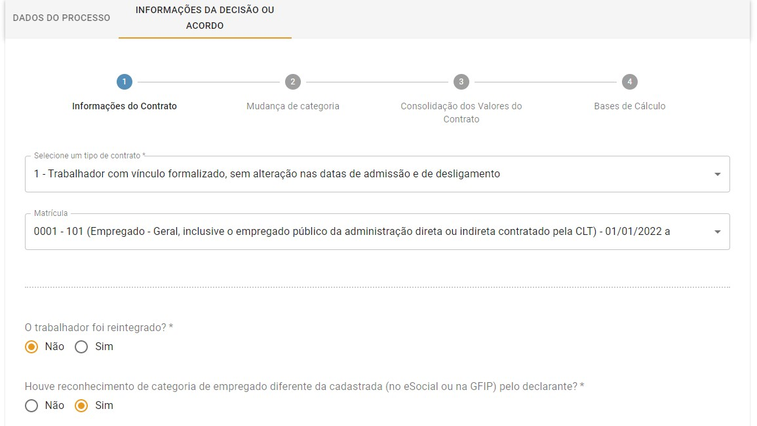

Observe que será criado um passo adicional relativo à mudança de categoria. O usuário deverá clicar na funcionalidade “+INCLUIR MUDANÇA DE CATEGORIA/NATUREZA DA ATIVIDADE”:

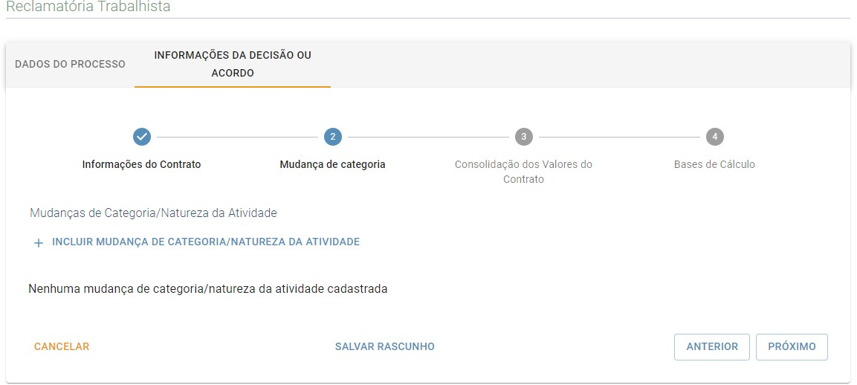

É aberta uma janela “Incluir Mudança de Categoria/Natureza da Atividade”, em que o usuário deve selecionar no campo “Código da categoria” a categoria correspondente, informar a natureza da atividade (urbana ou rural) e a data da mudança:

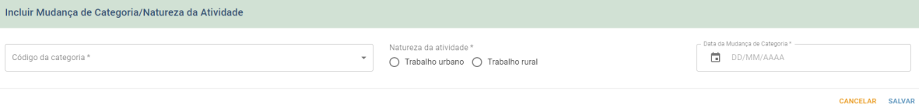

O sistema seleciona automaticamente a natureza da atividade para as categorias de empregado doméstico (categoria 104) – trabalho urbano - e trabalhador rural por pequeno prazo (categoria 102) – trabalho rural.

O usuário deve clicar no botão “Salvar” para incluir a mudança de categoria e/ou a natureza da atividade.

Observe-se que o usuário deve informar todas as mudanças de categorias e naturezas de atividade reconhecidas no processo.

Conforme tela a seguir, caso haja outra mudança de categoria e/ou natureza de atividade a ser informada, reconhecida no mesmo processo, o usuário deve clicar na funcionalidade “+INCLUIR MUDANÇA DE CATEGORIA/NATUREZA DA ATIVIDADE”.

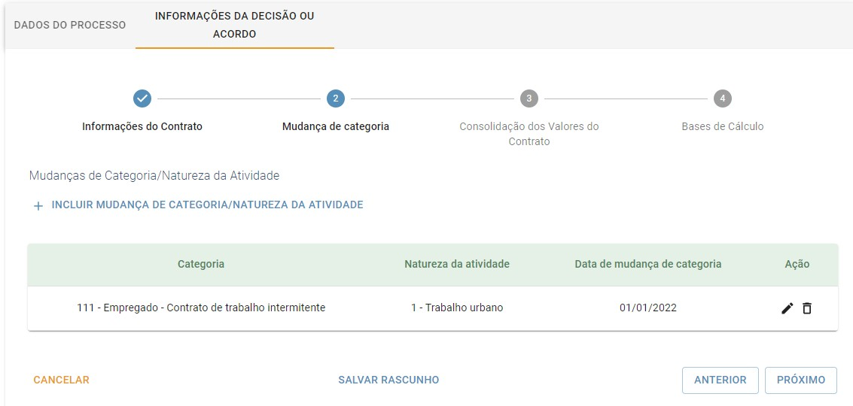

Ao final, clicar no botão “Próximo”.

Na tela seguinte, o usuário deve seguir as orientações constantes neste manual em **Consolidação dos valores das bases de cálculo relativos ao contrato de trabalho****selecionado****.**

Em seguida, o usuário deve observar as orientações disponíveis no item

## Discriminação das bases de cálculo mês a mês.



O usuário deverá também informar as bases de cálculo da contribuição previdenciária para o trabalhador caso o período do vínculo de trabalho e a base já tenha sido declarada na GFIP, quando se referir a período em que essa declaração ainda era realizada nesse sistema.

Nesta situação, o usuário deve assinalar a opção “Preencher informações?” e informar a categoria do trabalhador e o respectivo valor da base de cálculo de contribuição previdenciária no mês de referência:

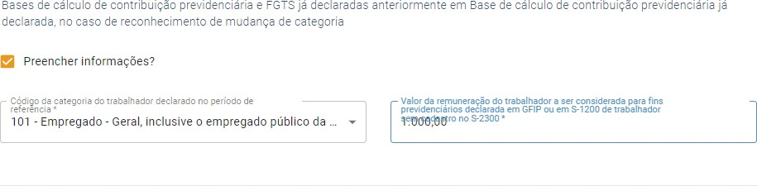

Após o usuário preencher os valores das bases de cálculo relativas a todos os meses, preencher o campo de agente nocivo e assinalar a opção “Estou de acordo”, deverá clicar no botão “Salvar”.

Por fim, seguir as orientações constantes no item **Concluir a inclusão do processo****trabalhista para o contrato selecionado e salvar**.

## - Informação de processo trabalhista com reintegração de trabalhador

Como o processo trabalhista estabelece alteração de informação constante no cadastro do trabalhador no eSocial, no caso a reintegração do trabalhador, o usuário deve inicialmente transmitir a reintegração do trabalhador ao eSocial, utilizando o módulo Web Geral, Simplificado, ou Web Service e, somente após, iniciar o procedimento de envio do evento de processo trabalhista.

No evento de reintegração a ser transmitido, em caso de reintegração por decisão judicial, o usuário deve informar o mesmo número do processo do evento de processo trabalhista.

Após o envio do evento de reintegração, devem ser lançados os dados do processo como descrito no tópico relativo ao item

**Dados do processo**e no item **Informações do processo trabalhista relativas ao****contrato de trabalho selecionado**assinalar a opção “Sim” para a pergunta “O trabalhador foi reintegrado?”:



Somente deve ser assinalado “Sim” como resposta à pergunta “O trabalhador foi reintegrado?” **se a reintegração do trabalhador ocorreu após o início da obrigatoriedade** do envio dos eventos trabalhistas (não periódicos) pelo empregador.

**Se a reintegração ocorrer em data anterior**, o usuário deve enviar o evento de admissão preenchendo o campo “Tipo do Registro” assinalando a opção “Cadastramento Inicial”, caso esteja utilizando o módulo Web Geral do eSocial. No módulo Simplificado o preenchimento deste campo é feito de forma automática pelo sistema. Após o envio do evento de admissão o usuário deve informar o evento de processo trabalhista e assinalar “Não” como resposta à pergunta “O trabalhador foi reintegrado”.

Após, o usuário deve seguir os procedimentos descritos nos itens relativos aos seguintes passos constantes deste manual:

**Consolidação dos valores das bases de cálculo relativos ao contrato de trabalho****selecionado**

**Discriminação das bases de cálculo mês a mês**

**Concluir a inclusão do processo trabalhista para o contrato selecionado e salvar**

## - Informação de processo trabalhista com alteração do motivo do desligamento

Como o processo trabalhista estabelece alteração de informação constante no cadastro do trabalhador no eSocial, no caso o motivo do desligamento, o usuário deve:

1. Retificar o evento de desligamento já transmitido ao eSocial, informando o motivo de desligamento que consta no processo trabalhista;
2. No campo número do processo trabalhista, no evento de desligamento, o usuário deve preencher com o número do processo judicial que será informado no evento de processo trabalhista;

Caso haja também alteração nas datas de admissão e/ou de desligamento, o usuário deve, além disso, observar as orientações constantes no item **2.2.3 - Informação de****processo trabalhista com alteração nas datas de admissão e desligamento**deste manual.

Após a retificação do motivo de desligamento como explicado anteriormente, o usuário deve selecionar o trabalhador conforme tópico **Seleção do trabalhador**, e informar os dados do processo como descrito no tópico relativo ao **Dados do processo**, deste manual.

Na tela seguinte, relativa ao item **Informações do processo trabalhista relativas ao****contrato de trabalho selecionado**, deste manual, o usuário deve informar os dados da decisão ou acordo:

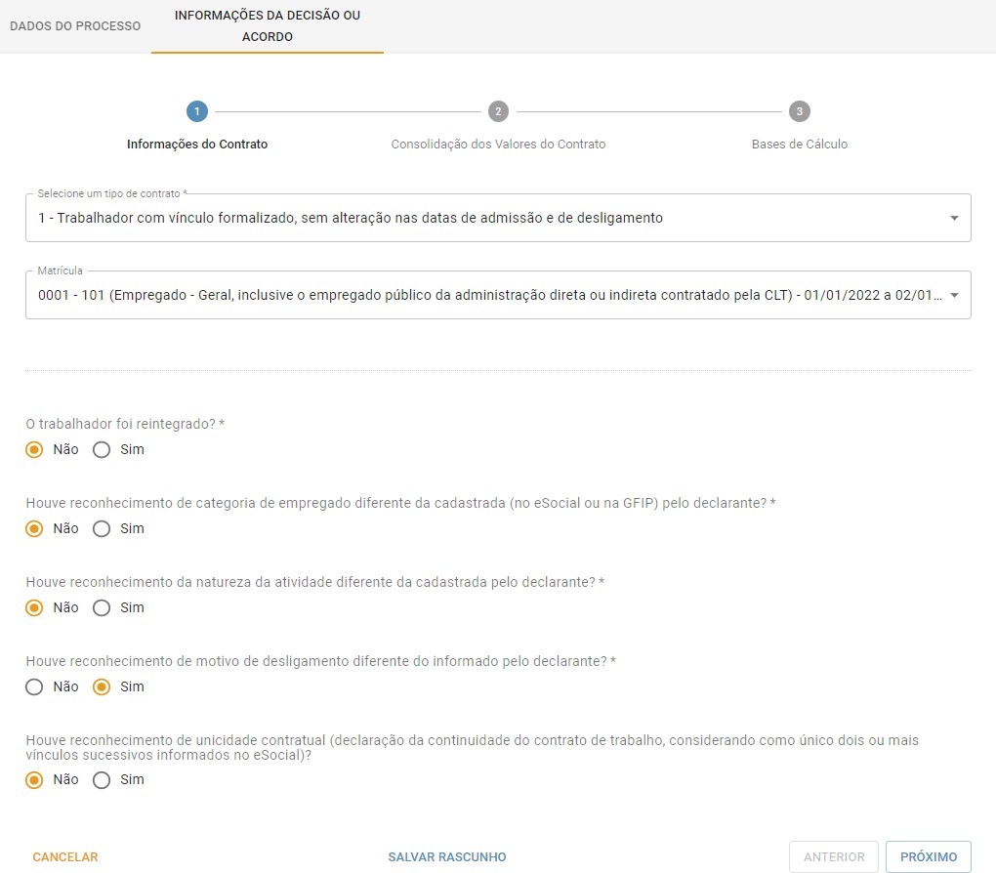

No campo “Selecionar um tipo de contrato”, o usuário deverá selecionar uma das opções de “1” a “4” a depender da ocorrência ou não de alteração nas datas de admissão ou desligamento.

No campo “Matrícula” o usuário deverá selecionar a matrícula do contrato de trabalho a que se refere o processo trabalhista.

O usuário deve assinalar obrigatoriamente “Sim” para a pergunta “Houve reconhecimento de motivo de desligamento diferente do informado pelo declarante?”.

Deverá, ainda, responder as demais informações solicitadas na tela e clicar no botão “Próximo”.

Após, o usuário deve seguir os procedimentos descritos nos itens relativos aos seguintes passos constantes deste manual:

**Consolidação dos valores das bases de cálculo relativos ao contrato de trabalho****selecionado**

**Discriminação das bases de cálculo mês a mês**

**Concluir a inclusão do processo trabalhista para o contrato selecionado e salvar**

## - Informação de processo trabalhista com unificação de contratos de trabalho do mesmo empregado

## - Caso em que todos os contratos estão declarados ao eSocial e o vínculo continua ativo

Para informar ao eSocial processo trabalhista com unificação de contratos de trabalho do mesmo empregado em que todos os contratos estejam declarados ao eSocial e o vínculo ainda esteja ativo, o empregador deve utilizar um (dos) contrato(s) ativo(s) como contrato de trabalho que incorporará os demais contratos.

O usuário, em resumo, deverá:

* + - * 1. Informar o desligamento do(s) contrato(s) de trabalho incorporado(s), se for o caso;
        2. Corrigir as informações de admissão do contrato de trabalho incorporador, se for o caso;
        3. Informar os dados do processo trabalhista; e
        4. Unificar os contratos de trabalho.

A seguir será detalhado o procedimento a ser seguido:

Em relação ao(s) contrato(s) incorporado(s), o usuário deve informar o término do(s) contrato(s), caso ainda não tenha sido informado. Neste caso, a data de término deve corresponder ao disposto na decisão do processo trabalhista, indicando o motivo de desligamento “44 – agrupamento contratual”. Não há que se falar em informação de verbas rescisórias neste evento, visto que este contrato está sendo incorporado.

O contrato de trabalho incorporador deve abranger todo o período contratual definido no processo trabalhista. Portanto, o usuário, após definir o contrato incorporador, deverá retificar a data de admissão, se for o caso, conforme estabelecido no processo.

Na retificação da admissão, além das informações a serem retificadas, o usuário deve preencher o campo “Indicativo de Admissão” que deve ser preenchido com a opção

[3] “Decorrente de decisão judicial” e informar o número do processo que deve ser preenchido com o mesmo número do processo trabalhista que será informado no evento de processo trabalhista.

Efetivados os ajustes conforme orientado, o usuário, no módulo de PROCESSO TRABALHISTA deve seguir as orientações constantes no item **Dados do processo**, disponível neste manual.

Na tela “Informações da decisão ou acordo” o usuário deve sempre selecionar o tipo de contrato que retrate a situação do contrato incorporador. Por exemplo, caso seja alterada apenas a data de admissão do contrato incorporador, o usuário deve selecionar a opção “2 – Trabalhador com vínculo formalizado, com alteração na data de admissão”:

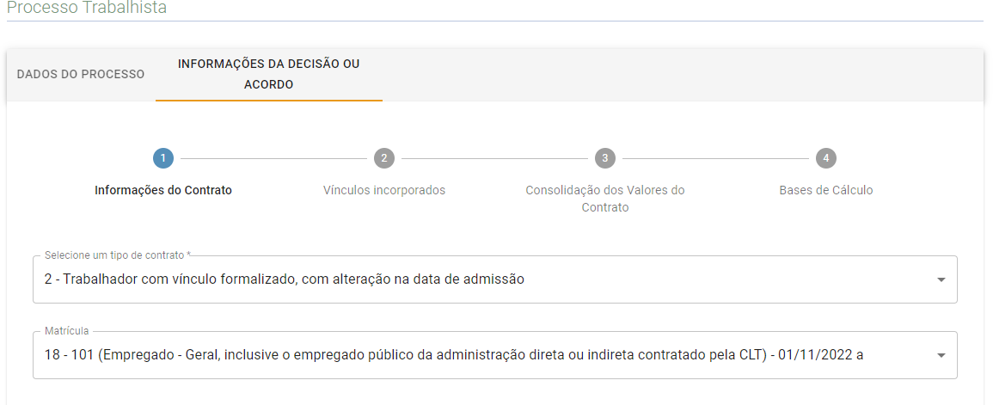

No campo “Matrícula”, o usuário deve selecionar a matrícula relativa ao contrato incorporador.

Ainda na tela “Informações da decisão ou acordo”, o usuário deve responder as perguntas solicitadas, assinalando obrigatoriamente “Sim” para pergunta “Houve reconhecimento de unicidade contratual (declaração da continuidade do contrato de trabalho, considerando como único dois ou mais vínculos sucessivos informados no eSocial)?” e clicar no botão “Próximo”:

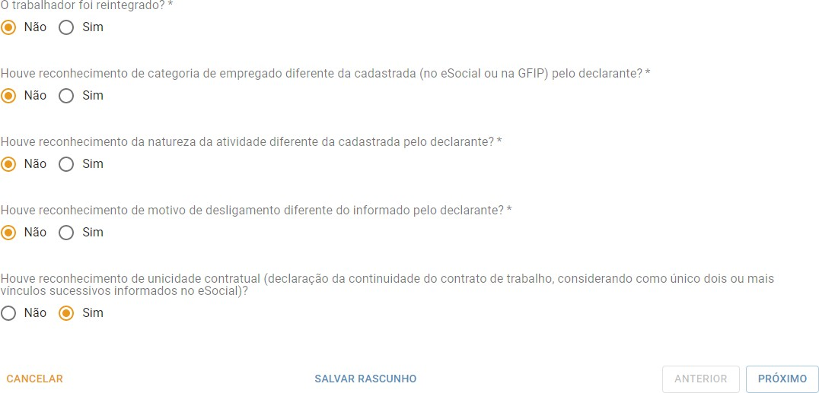

Na tela seguinte, relativa ao passo “Vínculos Incorporados”, o usuário deverá clicar na funcionalidade “+INCLUIR INFORMAÇÃO DE VÍNCULO/CONTRATO INCORPORADO”:

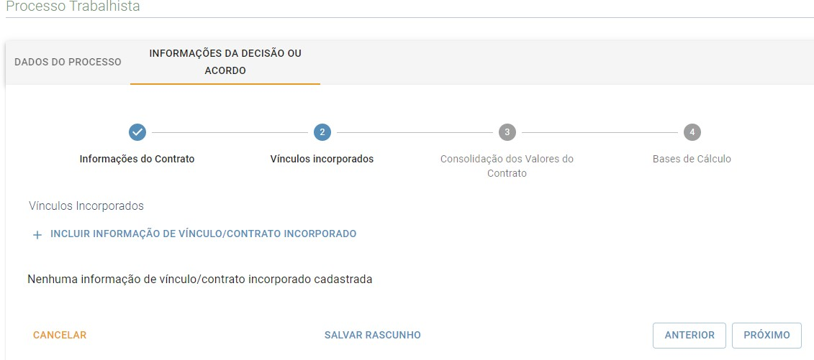

Será aberta uma janela “Incluir Vínculo/Contrato Incorporado”:

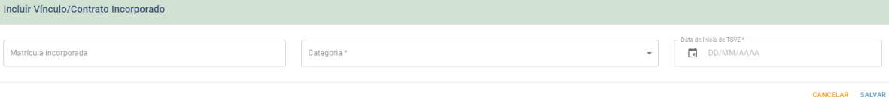

Nesta tela, o usuário deverá indicar a matrícula do contrato de trabalho a ser incorporado no campo “Matrícula incorporada”. Ao final, clicar em salvar.

Caso haja outro(s) contrato(s) de trabalho a ser incorporado no mesmo processo trabalhista, o usuário deverá clicar novamente na funcionalidade “+INCLUIR INFORMAÇÃO DE VÍNCULO/CONTRATO INCORPORADO” e refazer o

procedimento.

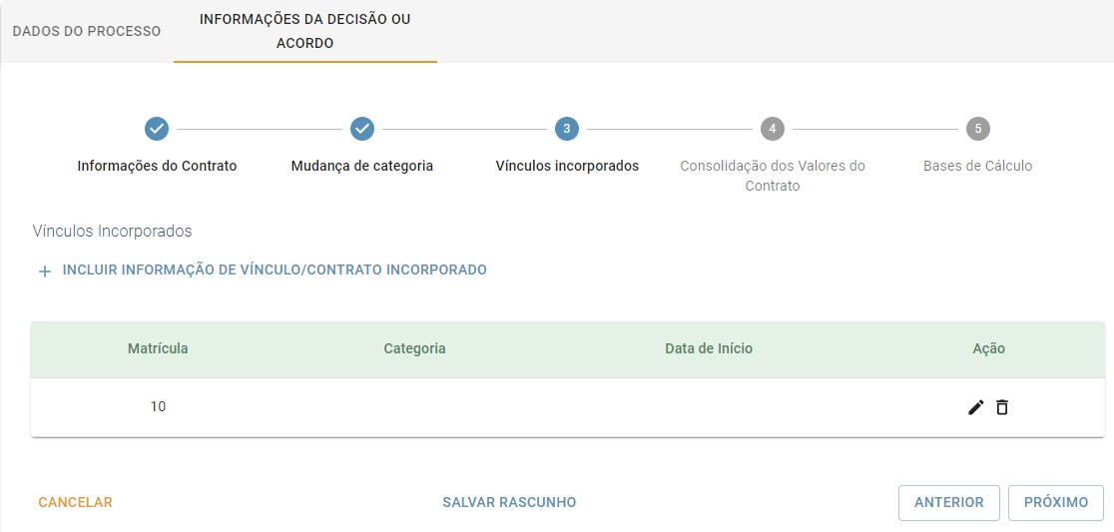

Conferir se o(s) vínculo(s) incorporado(s) está(ão) correto(s), e clicar no botão “Próximo”.

Após, o usuário deve seguir os procedimentos descritos nos itens relativos aos seguintes passos constantes deste manual:

**Consolidação dos valores das bases de cálculo relativos ao contrato de trabalho****selecionado**

**Discriminação das bases de cálculo mês a mês**

**Concluir a inclusão do processo trabalhista para o contrato selecionado e salvar**

## - Caso em que o(s) contrato(s) a ser(em) incorporado(s) está(ão) declarado(s) ao eSocial e o vínculo unificado está encerrado

As orientações constantes deste item se aplicam tanto às hipóteses em que todos os contratos de trabalho a serem unificados já estejam declarados ao eSocial, ou à hipótese em que apenas um deles tenha sido previamente declarado.

Nestes casos, o usuário, em resumo, deverá:

* + - * 1. Informar o desligamento do(s) contrato(s) incorporado(s), se ainda estiver(em) em aberto;
        2. Informar os dados do processo trabalhista; e
        3. Unificar os contratos de trabalho.

A seguir é apresentado o detalhamento do procedimento:

Em relação ao(s) contrato(s) incorporado(s), o usuário deve informar o término do(s) contrato(s), caso ainda não tenha sido informado. Neste caso, a data de término deve corresponder ao disposto na decisão do processo trabalhista, indicando o motivo de desligamento “44 – agrupamento contratual”. Não há que se falar em informação de verbas rescisórias neste evento, visto que este contrato está sendo incorporado.

Em seguida, o usuário deve, no módulo de PROCESSO TRABALHISTA:

Clicar na funcionalidade “Processo Trabalhista” e, em seguida, clicar no botão “CASO O TRABALHADOR NÃO ESTEJA NO CADASTRO, CLIQUE AQUI PARA REGISTRAR O PROCESSO”:

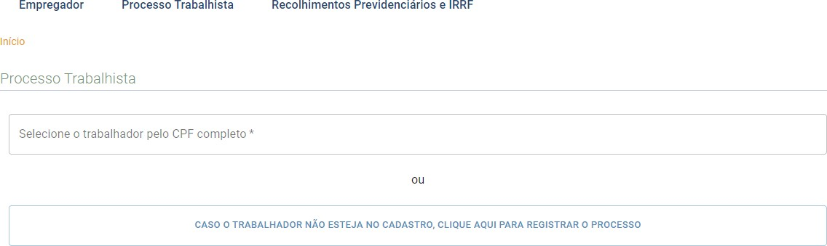

Na tela seguinte, seguir as orientações constantes no item **Dados do processo**, disponível neste manual.

## Informações do processo trabalhista relativas ao contrato de trabalho

Após informar os dados do processo, na tela seguinte, no passo “Informações do Contrato”, o usuário deverá informar os dados relativos à decisão ou acordo:

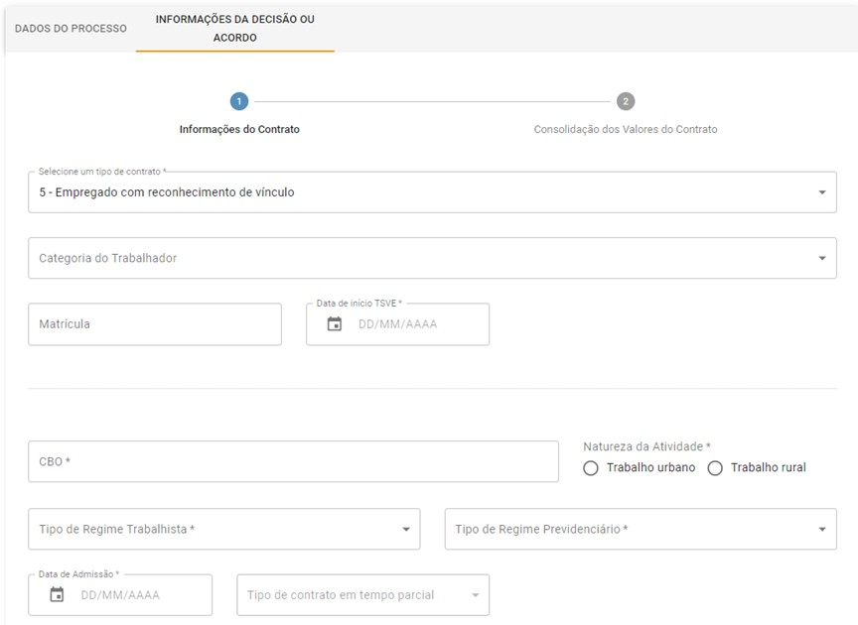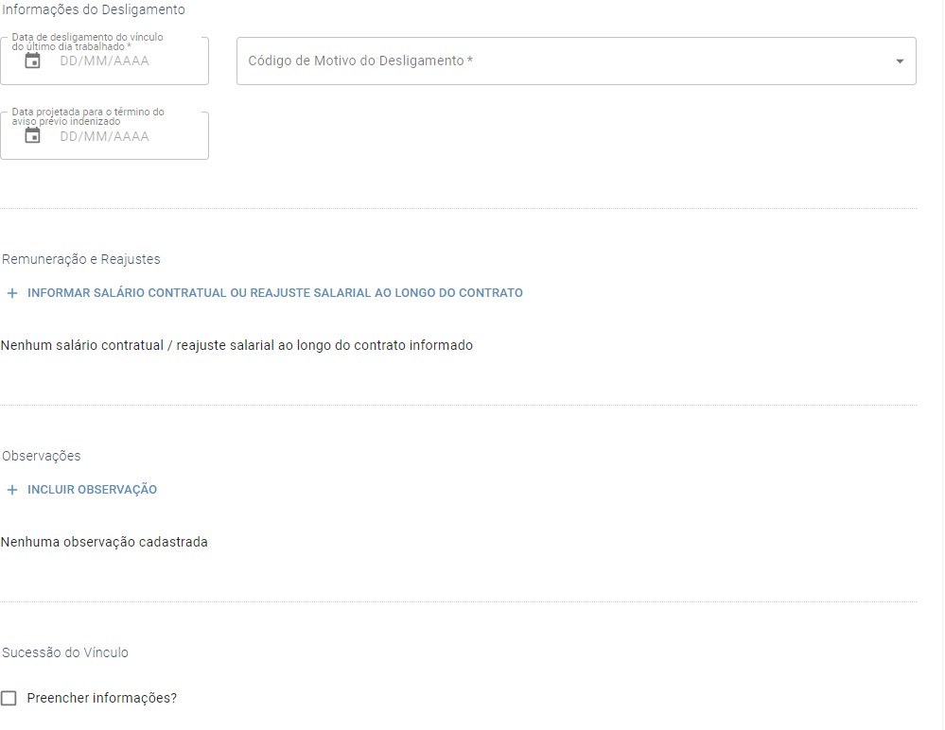

No campo “Selecionar um tipo de contrato”, o usuário deverá selecionar a opção “5 - Empregado com reconhecimento de vínculo”.

No campo “Matrícula” o usuário deverá atribuir uma matrícula para o contrato de trabalho que incorporará os demais. Não pode ser atribuída matrícula já utilizada pelo empregador anteriormente.

Nos campos relativos às datas de admissão e desligamento deverão ser informadas as datas de início e de término do período contratual que deve abranger todo o período reconhecido no processo trabalhista.

É necessário informar o salário contratual (sempre ser preenchido com o salarial contratual mais atual do trabalhador) e, caso o processo trabalhista versar sobre reajustes salariais, deve informar também a evolução salarial ao longo do contrato de trabalho. Para incluir tais informações, o usuário deve clicar no botão “+ INFORMAR SALÁRIO CONTRATUAL OU REAJUSTE SALARIAL AO LONGO DO CONTRATO”:

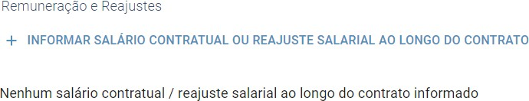

Na janela “Incluir salário contratual ou reajuste salarial ao longo do contrato” devem ser preenchidos os campos solicitados e clicar no botão “SALVAR”:

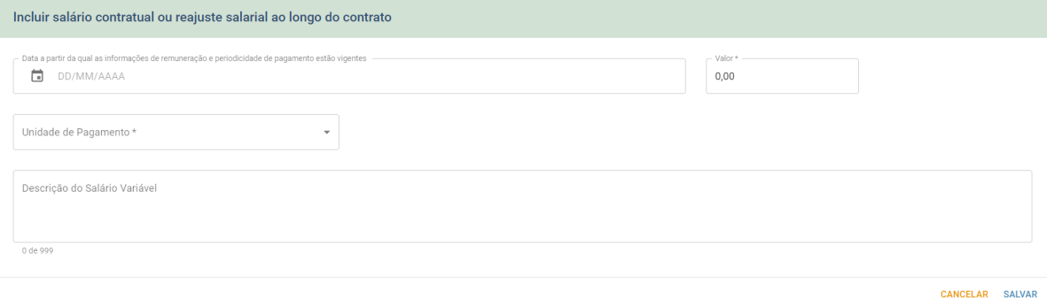

Caso tenha havido reajustes salariais ao logo do contrato, o usuário deverá clicar novamente no botão “+ INFORMAR SALÁRIO CONTRATUAL OU REAJUSTE SALARIAL AO LONGO DO CONTRATO”:

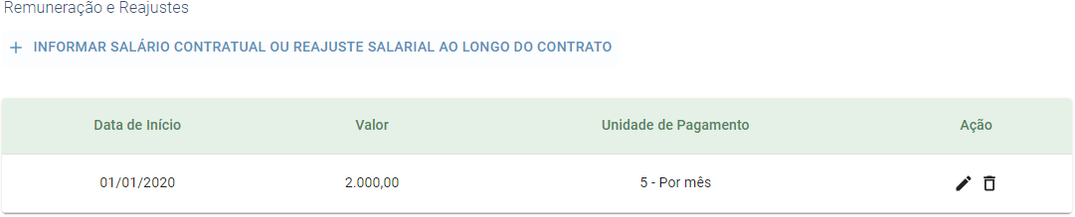

Informar na janela exibida as informações relativas à remuneração e clicar novamente no botão “SALVAR”:



Ainda na tela de “Informações do contrato”, o usuário deve responder as perguntas exibidas na tela, sendo obrigatório assinalar a opção “Sim” para a pergunta “Houve reconhecimento de unicidade contratual (declaração da continuidade do contrato de trabalho, considerando como único dois ou mais vínculos sucessivos informados no eSocial)?” e clicar no botão “Próximo”:

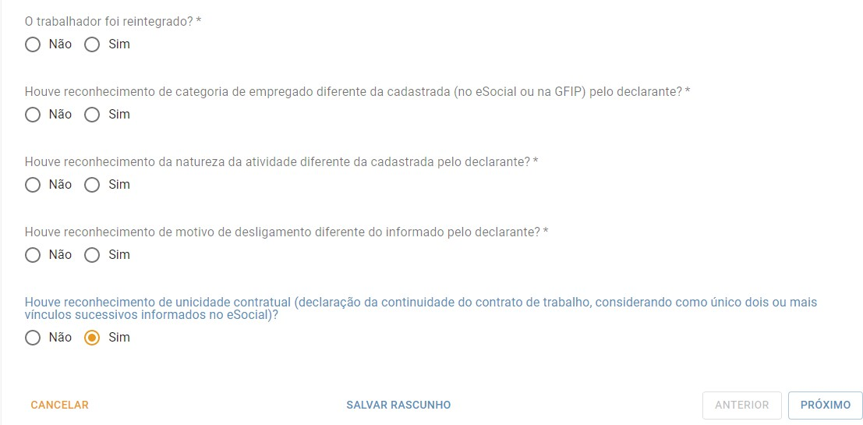

## Unificação de vínculo

Na tela seguinte, relativa ao passo “Vínculos incorporados”, o usuário deverá clicar na funcionalidade “+INCLUIR INFORMAÇÃO DE VÍNCULO/CONTRATO INCORPORADO”:

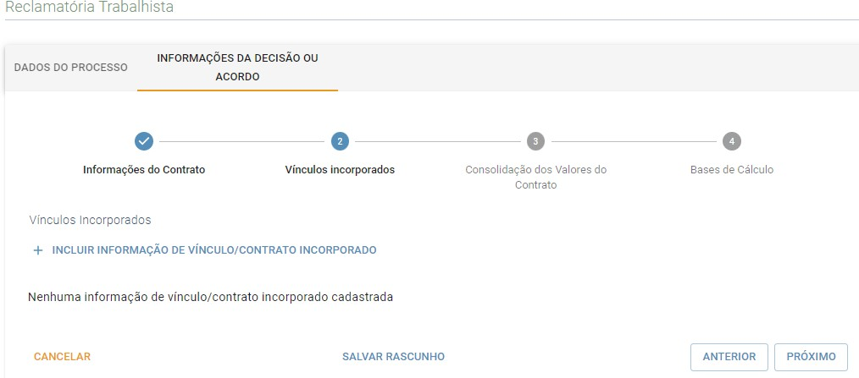

Será aberta uma janela “Incluir Vínculo/Contrato Incorporado”:



Nesta tela, o usuário deverá informar no campo “Matrícula incorporada” a matrícula do contrato de trabalho a ser incorporado já declarado ao eSocial. Ao final, clicar em “Salvar”.

Caso haja mais de um contrato de trabalho a ser incorporado, o usuário deverá refazer o procedimento.

Conferir se o(s) vínculo(s) incorporado(s) está(ão) correto(s), e clicar no botão “Próximo”:

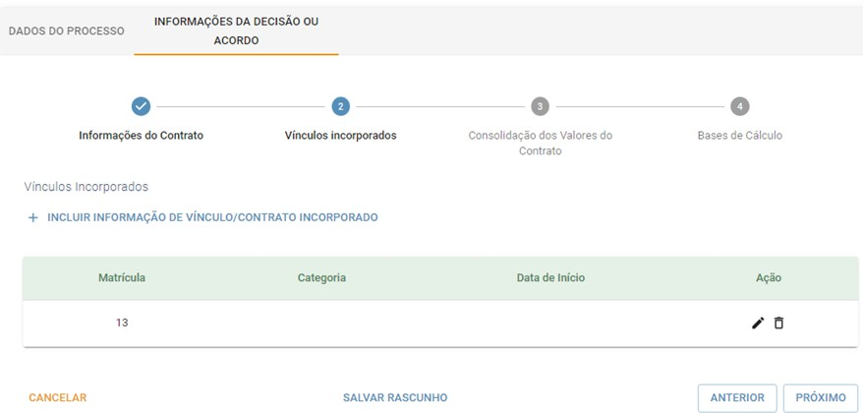

Após, o usuário deve seguir os procedimentos descritos nos itens relativos aos seguintes passos constantes deste manual:

**Consolidação dos valores das bases de cálculo relativos ao contrato de trabalho****selecionado**

**Discriminação das bases de cálculo mês a mês**

**Concluir a inclusão do processo trabalhista para o contrato selecionado e salvar**

## - Caso em que nenhum dos contratos está declarado ao eSocial

Na hipótese em que nenhum contrato de trabalho alcançado pela decisão de unicidade contratual no processo trabalhista estiver declarado ao eSocial, o usuário deverá seguir as orientações constantes no item **2.3.1 – Informação de processo****trabalhista com reconhecimento de vínculo de emprego de trabalhador****desligado**, caso o vínculo esteja encerrado, ou no item **2.3.2 – Informação de****processo trabalhista com reconhecimento de vínculo de emprego de****trabalhador ativo**, caso o vínculo esteja ativo.

## - RECONHECIMENTO DE VÍNCULO EMPREGATÍCIO

Nesta seção serão descritos os procedimentos a serem observados para declarar ao eSocial informações relativas a processos trabalhistas quando o vínculo não estiver formalizado no eSocial.

Caso o trabalhador possua cadastro no eSocial, mas o processo trabalhista se refira a outro vínculo ainda não declarado (outro contrato de trabalho), o usuário deverá seguir as orientações disponíveis nesta seção.

## – Informação de processo trabalhista com reconhecimento de vínculo de emprego de trabalhador desligado

Na hipótese de reconhecimento de vínculo de emprego de trabalhador que não possui vínculo formalizado no eSocial e que esteja com vínculo encerrado, o usuário deverá:

1. Informar os dados do processo trabalhista;
2. Incluir a informação de reconhecimento do vínculo empregatício; e
3. Informar as bases de cálculo das verbas do processo trabalhista.



Caso o reconhecimento de vínculo de emprego seja de trabalhador que ainda esteja ativo, o usuário deverá enviar o evento de admissão contendo a data de admissão constante no processo trabalhista, preencher o campo “Indicativo de Admissão”, que deve ser preenchido com a opção [3] “Decorrente de decisão judicial” e informar o número do processo trabalhista. Nesta hipótese, após enviar o evento de admissão, o usuário deverá informar o processo trabalhista conforme orientações constantes no item **2.1 -****TRABALHADOR COM VÍNCULO JÁ FORMALIZADO NO ESOCIAL**deste

manual.

Os passos para informar o reconhecimento de vínculo de emprego de trabalhador desligado e que não tenha vínculo formalizado no eSocial serão detalhados a seguir:

Clicar na funcionalidade “Processo Trabalhista” e, em seguida, clicar no botão “CASO O TRABALHADOR NÃO ESTEJA NO CADASTRO, CLIQUE AQUI PARA REGISTRAR O PROCESSO”:



Na tela seguinte, seguir as orientações constantes no item **Dados do processo**, disponível neste manual.

Caso haja dependente(s) a ser(em) incluído(s), o usuário deverá clicar no botão “+ INCLUIR DEPENDENTE”, na aba “Dados do processo”, e informar os dados solicitados do(s) dependente(s) na janela “Incluir Dependente” e clicar no botão “Salvar”:

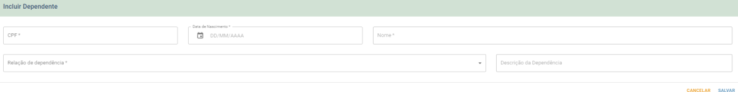

Após incluir as informações de dependentes, ou caso não haja dependentes a serem informados, o usuário deverá clicar no botão “Continuar”.

## Informações do processo trabalhista relativas ao contrato de trabalho

Após informar os dados do processo, na tela seguinte, passo “Informações do Contrato”, o usuário deverá informar os dados relativos à decisão ou acordo:

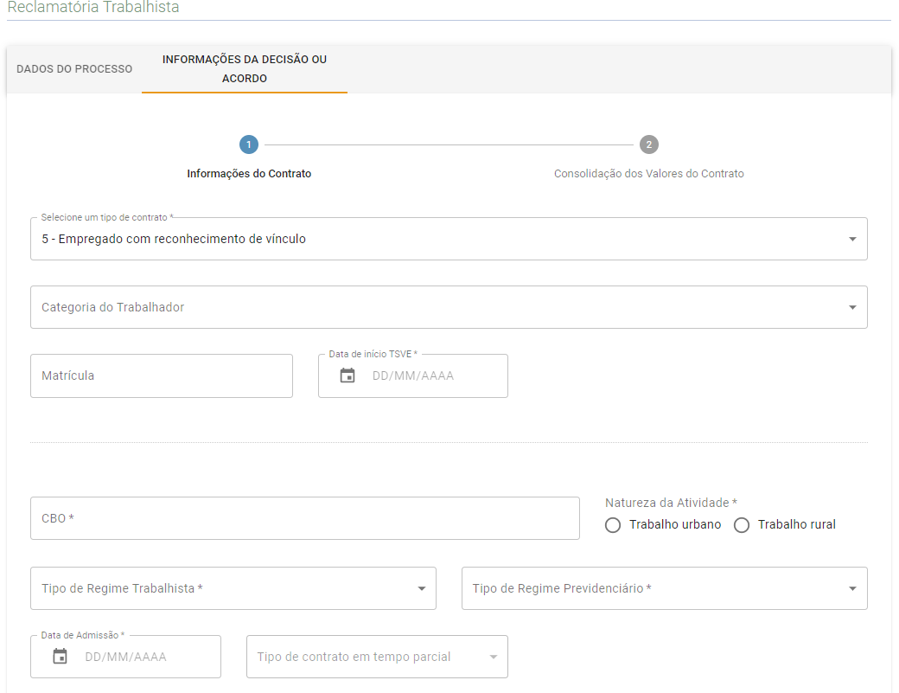



No campo “Selecionar um tipo de contrato”, o usuário deverá selecionar a opção 5 - Empregado com reconhecimento de vínculo.

No campo “Matrícula” o usuário deverá atribuir uma matrícula para o contrato de trabalho a que se refere o processo trabalhista. Não pode ser atribuída matrícula já utilizada pelo empregador anteriormente.

As informações de desligamento do trabalhador são obrigatórias.

É necessário informar o salário contratual (sempre ser preenchido com o salarial contratual mais atual do trabalhador) e, caso o processo trabalhista versar sobre reajustes salariais, deve informar também a evolução salarial ao longo do contrato de trabalho. Para incluir tais informações, o usuário deve clicar no botão “+ INFORMAR SALÁRIO CONTRATUAL OU REAJUSTE SALARIAL AO LONGO DO CONTRATO”:



Na janela “Incluir salário contratual ou reajuste salarial ao longo do contrato” devem ser preenchidos os campos solicitados e clicar no botão “SALVAR”:



Caso tenha havido reajustes salariais ao logo do contrato, o usuário deverá clicar novamente no botão “+ INFORMAR SALÁRIO CONTRATUAL OU REAJUSTE SALARIAL AO LONGO DO CONTRATO”



Informar na janela exibida as informações relativas à remuneração e clicar novamente no botão “SALVAR”:



Ainda na tela de “Informações do contrato”, o usuário deve responder as perguntas exibidas na tela e clicar no botão “Próximo”:

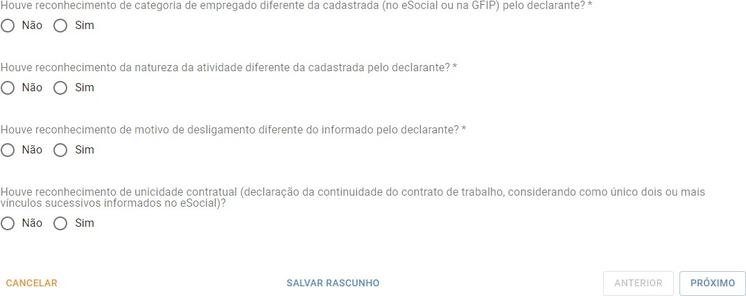

Após, o usuário deve seguir os procedimentos descritos nos itens relativos aos seguintes passos constantes deste manual:

**Consolidação dos valores das bases de cálculo relativos ao contrato de trabalho****selecionado**

**Discriminação das bases de cálculo mês a mês**

**Concluir a inclusão do processo trabalhista para o contrato selecionado e salvar**

## – Informação de processo trabalhista com reconhecimento de vínculo de emprego de trabalhador ativo

Na hipótese de reconhecimento de vínculo de emprego de trabalhador que não possui vínculo formalizado no eSocial e que esteja com vínculo ativo, o usuário deverá:

1. Informar a admissão do trabalhador;
2. Informar os dados do processo trabalhista;
3. Incluir a informação de reconhecimento do vínculo empregatício; e
4. Informar as bases de cálculo das verbas do processo trabalhista. Os passos serão descritos a seguir:

O usuário deve enviar a admissão do trabalhador contendo a data de admissão constante no processo trabalhista, preencher o campo “Indicativo de Admissão”, que deve ser preenchido com a opção [3] “Decorrente de decisão judicial” e informar o número do processo trabalhista.

Em seguida, no módulo de processo trabalhista, o usuário deve selecionar o trabalhador conforme item **Seleção do trabalhador**deste manual.

Seguir as orientações constantes no item **Dados do processo**deste manual.

Na aba “Informações da decisão ou acordo”, deve ser selecionada a opção “5 – Empregado com reconhecimento de vínculo”, e selecionar a matrícula informada na admissão:

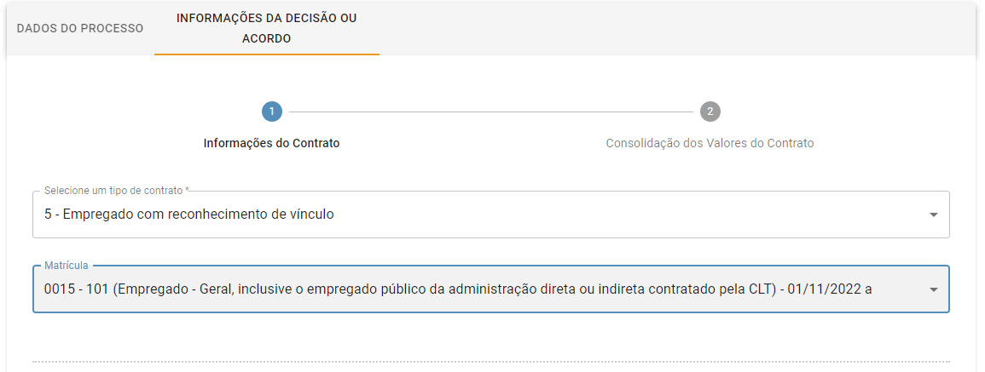

Ainda na tela de “Informações do contrato”, o usuário deve responder as perguntas exibidas na tela e clicar no botão “Próximo”:

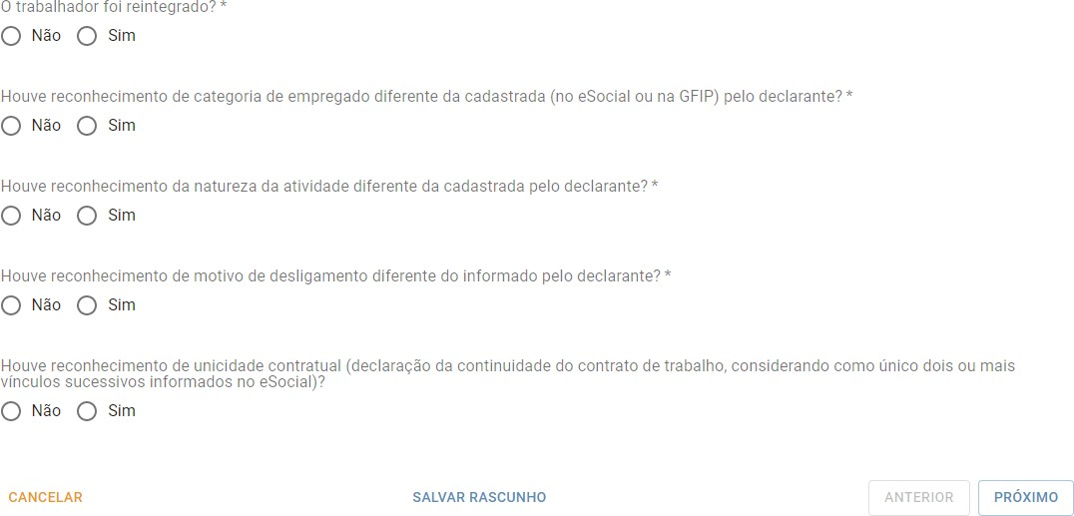

Após, o usuário deve seguir os procedimentos descritos nos itens relativos aos seguintes passos constantes deste manual:

**Consolidação dos valores das bases de cálculo relativos ao contrato de trabalho****selecionado**

**Discriminação das bases de cálculo mês a mês**

**Concluir a inclusão do processo trabalhista para o contrato selecionado e salvar**

## - Caso de reconhecimento de vínculo de emprego de trabalhador que já tem informações cadastrais e contratuais na categoria de TSVE informados ao eSocial e o contrato esteja finalizado

Na hipótese de reconhecimento de vínculo de emprego de trabalhador que já tem informações cadastrais e contratuais na categoria de TSVE prestadas ao eSocial e encontra-se desligado, o usuário deverá:

1. Informar os dados do processo trabalhista;
2. Incluir a informação de reconhecimento do vínculo empregatício;
3. Informar a mudança de categoria;
4. Fazer a unificação do vínculo que está sendo informado no processo trabalhista com o contrato de TSVE já informado pelo empregador ao eSocial; e
5. Informar as bases de cálculo das verbas do processo trabalhista. Esses passos serão detalhados a seguir:

Clicar na funcionalidade “Processo Trabalhista” e, em seguida, clicar no botão “CASO O TRABALHADOR NÃO ESTEJA NO CADASTRO, CLIQUE AQUI PARA REGISTRAR O PROCESSO”:



Na tela seguinte, seguir as orientações constantes no item **Dados do processo**, disponível neste manual.

Caso haja dependente(s) a ser(em) incluído(s), o usuário deverá clicar no botão “+ INCLUIR DEPENDENTE”, na aba “Dados do processo”, e informar os dados solicitados do(s) dependente(s) na janela “Incluir Dependente” e clicar no botão “Salvar”:



Após incluir as informações de dependentes, ou caso não haja dependentes a serem informados, o usuário deverá clicar no botão “Continuar”.

## Informações do processo trabalhista relativas ao contrato de trabalho

Na tela seguinte, relativa ao passo “Informações do Contrato”, o usuário deverá informar os dados relativos à decisão ou acordo:





No campo “Selecionar um tipo de contrato”, o usuário deverá selecionar a opção “5 - Empregado com reconhecimento de vínculo”.

No campo “Matrícula” o usuário deverá atribuir uma nova matrícula para o contrato de trabalho a que se refere o processo trabalhista. Não pode ser atribuída matrícula idêntica à informada pelo empregador anteriormente.

É necessário informar o salário contratual e os reajustes salariais realizados no curso do contrato de trabalho. Para incluir tais informações, o usuário deve clicar no botão “+ INFORMAR SALÁRIO CONTRATUAL OU REAJUSTE SALARIAL AO LONGO DO CONTRATO”:



Na janela “Incluir salário contratual ou reajuste salarial ao longo do contrato” devem ser preenchidos os campos solicitados e clicar no botão “SALVAR”:



O usuário deve responder as perguntas exibidas na tela e clicar no botão “Próximo”:

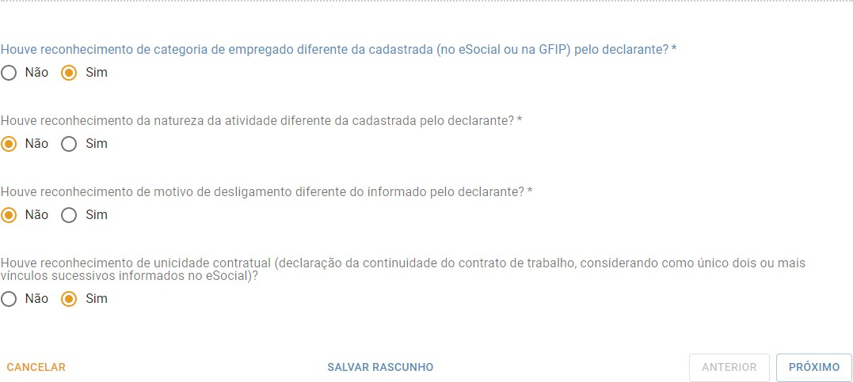

Neste caso, o usuário deve assinalar “Sim” para a pergunta “Houve reconhecimento de categoria de empregado diferente da cadastrada (no eSocial ou na GFIP) pelo declarante?” e para a pergunta “Houve reconhecimento de unicidade contratual (declaração da continuidade do contrato de trabalho, considerando como único dois ou mais vínculos sucessivos informados no eSocial)?” e clicar em “Próximo”.

## Mudança de categoria

Observe que será criado um passo adicional relativo à mudança de categoria. O usuário deverá clicar na funcionalidade “+INCLUIR MUDANÇA DE CATEGORIA/NATUREZA DA ATIVIDADE”:

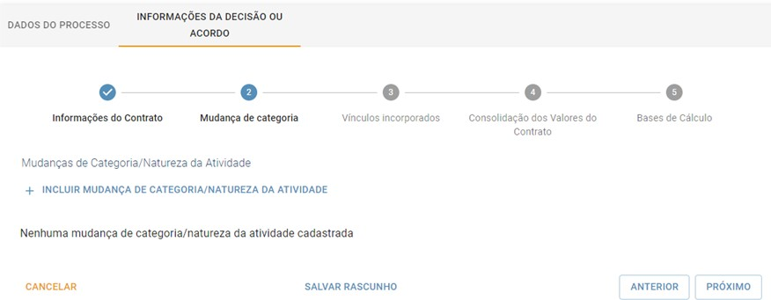

É aberta a janela “Incluir Mudança de Categoria/Natureza da Atividade”, em que o usuário poderá selecionar no campo “Código da categoria” a categoria correspondente, informar a natureza da atividade (urbana ou rural) e a data da mudança:



O sistema seleciona automaticamente a natureza da atividade para as categorias de empregado doméstico (categoria 104) – trabalho urbano - e trabalhador rural por pequeno prazo (categoria 102) – trabalho rural.

O usuário deve clicar no botão “Salvar” para incluir a mudança de categoria.

Observe-se que o usuário pode informar todas as mudanças de categorias reconhecidas no processo.



No caso deste capítulo, situação de reconhecimento de vínculo de emprego de trabalhador que já tem informações cadastrais e contratuais na categoria de TSVE informados ao eSocial e o contrato esteja finalizado, o usuário não é obrigado a preencher as informações de mudança de categoria, podendo clicar no botão “Próximo”.

Conforme tela a seguir, caso haja outra mudança de categoria a ser informada, reconhecida no mesmo processo, o usuário deve clicar na funcionalidade “+INCLUIR MUDANÇA DE CATEGORIA/NATUREZA DA ATIVIDADE”.

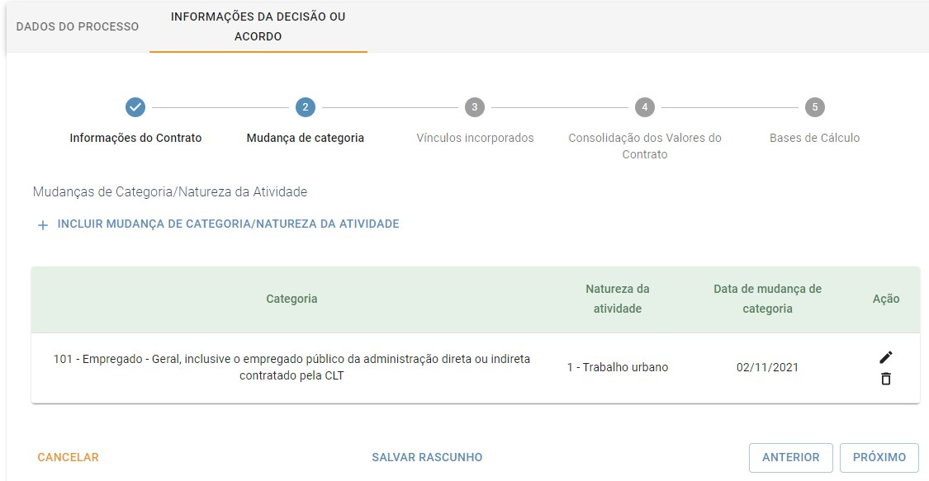

Ao final, clicar no botão “Próximo”.

## Unificação de vínculo

Na tela seguinte, relativa ao passo “Vínculos incorporados”, o usuário deverá clicar na funcionalidade “+INCLUIR INFORMAÇÃO DE VÍNCULO/CONTRATO INCORPORADO”:

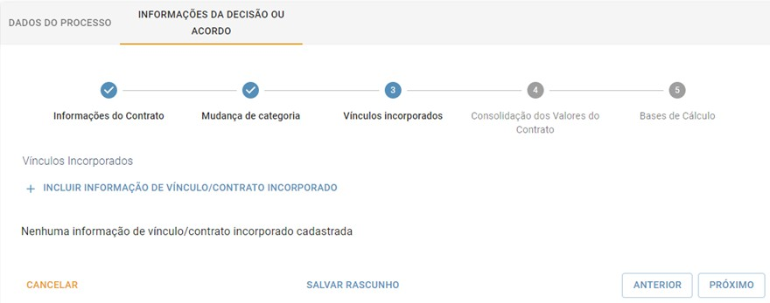

Será aberta a janela “Incluir Vínculo/Contrato Incorporado”:



Nesta tela, caso o trabalhador sem vínculo de emprego já informado ao eSocial possua matrícula, o usuário deverá indicá-la no campo “Matrícula incorporada”. Caso

contrário, deverá indicar nos campos correspondentes a categoria e a data de início do TSVE informada originalmente. Ao final, clicar em salvar.



Conferir se o vínculo incorporado está correto, e clicar no botão “Próximo”.

Após, o usuário deve seguir os procedimentos descritos nos itens relativos aos seguintes passos constantes deste manual:

**Consolidação dos valores das bases de cálculo relativos ao contrato de trabalho****selecionado**

**Discriminação das bases de cálculo mês a mês**

**Concluir a inclusão do processo trabalhista para o contrato selecionado e salvar**

## - Caso de reconhecimento de vínculo de emprego de trabalhador com contrato ativo que já tem informações cadastrais e contratuais na categoria de TSVE informadas ao eSocial

Na hipótese de reconhecimento de vínculo de emprego de trabalhador que já tem informações cadastrais e contratuais na categoria de TSVE prestadas ao eSocial e encontra-se ativo, o usuário deverá:

1. Informar o término do TSVE;
2. Cadastrar a admissão do empregado no eSocial;
3. Informar os dados do processo trabalhista;
4. Incluir a informação de reconhecimento do vínculo empregatício;
5. Fazer a unificação da admissão informada no eSocial com o contrato de TSVE original; e
6. Informar as bases de cálculo das verbas do processo trabalhista. Esses passos serão detalhados a seguir:

Ao informar o fim do contrato do TSVE, o usuário deverá informar como data de término a data:

* 1. do trânsito em julgado da decisão líquida proferida no processo trabalhista;
  2. da homologação de acordo judicial;
  3. da decisão homologatória dos cálculos de liquidação da sentença; ou
  4. da celebração do acordo perante CCP ou Ninter. No evento de admissão a ser informado o usuário deve:

1. fazer constar a data de admissão estabelecida no processo trabalhista;
2. preencher o campo “Indicativo de Admissão” com a opção [3] “Decorrente de decisão judicial”; e
3. informar o número do processo, que deve coincidir com o mesmo número do processo trabalhista que será informado no evento de processo trabalhista.

No módulo PROCESSO TRABALHISTA, o usuário deverá observar o procedimento detalhado a seguir:

Adotar as orientações constantes no item **Seleção do trabalhador**deste manual.

Seguir as orientações no item **Dados do processo**deste manual, informando o mesmo número do processo judicial indicado na admissão do trabalhador.

Caso haja dependente(s) a ser(em) incluído(s), o usuário deverá clicar no botão “+ INCLUIR DEPENDENTE”, na aba “Dados do processo”, e informar os dados solicitados do(s) dependente(s) na janela “Incluir Dependente” e clicar no botão “Salvar”:



Após incluir as informações de dependentes, ou caso não haja dependentes a serem informados, o usuário deverá clicar no botão “Continuar”.

Na tela de informações do contrato, no campo “Selecionar um tipo de contrato”, o usuário deverá selecionar a opção 5 - Empregado com reconhecimento de vínculo.

No campo “Matrícula” o usuário deverá selecionar a matrícula do vínculo informado na admissão.

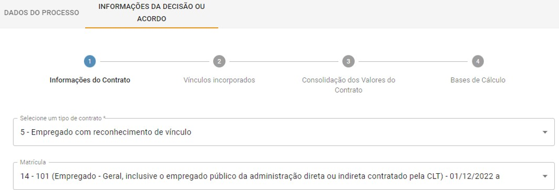

O usuário deve responder as perguntas exibidas na tela e clicar no botão “Próximo”:

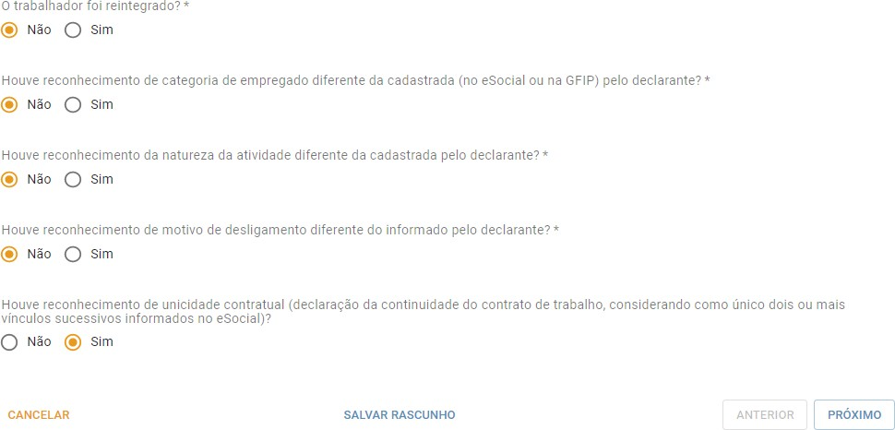

Neste caso, considerando que a categoria correta do trabalhador já foi informada no cadastro da admissão, o usuário deve obrigatoriamente assinalar “Não” para a pergunta “Houve reconhecimento de categoria de empregado diferente da cadastrada (no eSocial ou na GFIP) pelo declarante?” e “Sim” para a pergunta “Houve reconhecimento de unicidade contratual (declaração da continuidade do contrato de trabalho, considerando como único dois ou mais vínculos sucessivos informados no eSocial)?” e clicar em “Próximo”.

## Unificação de vínculo

Na tela seguinte, relativa ao passo “Vínculos incorporados”, o usuário deverá clicar na funcionalidade “+INCLUIR INFORMAÇÃO DE VÍNCULO/CONTRATO INCORPORADO”:

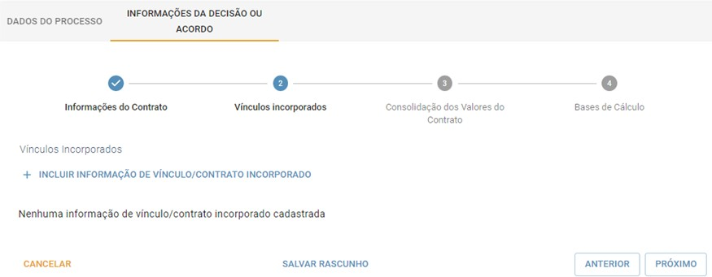

Será aberta a janela “Incluir Vínculo/Contrato Incorporado”:



Nesta tela, caso o trabalhador sem vínculo de emprego já informado ao eSocial possua matrícula, o usuário deverá indicá-la no campo “Matrícula incorporada”. Caso contrário, deverá indicar nos campos correspondentes a categoria e a data de início do TSVE informada originalmente. Ao final, clicar em salvar.

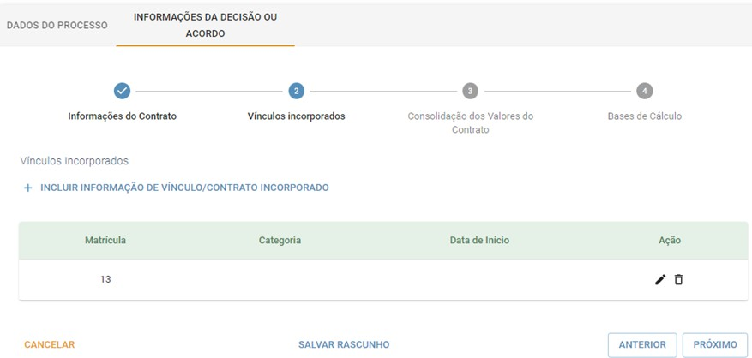

Conferir se o vínculo incorporado está correto, e clicar no botão “Próximo”.

Após, o usuário deve seguir os procedimentos descritos nos itens relativos aos seguintes passos constantes deste manual:

**Consolidação dos valores das bases de cálculo relativos ao contrato de trabalho****selecionado**

**Discriminação das bases de cálculo mês a mês**

**Concluir a inclusão do processo trabalhista para o contrato selecionado e salvar**

## – INFORMAÇÃO DE PROCESSO TRABALHISTA DE TRABALHADOR SEM VÍNCULO DE EMPREGO/ESTATUTÁRIO (TSVE), SEM RECONHECIMENTO DE VÍNCULO EMPREGATÍCIO

Nesta seção serão tratados os casos de informação de processo trabalhista de trabalhador sem vínculo de emprego/estatutário (TSVE), sem reconhecimento de vínculo empregatício.



Considera-se TSVE com cadastro no eSocial aquele trabalhador para o qual foram prestadas as informações de Início do Trabalho sem Vínculo de Emprego (evento S-2300) no eSocial. Os TSVE cuja remuneração foi encaminhada ao eSocial sem o prévio cadastro devem seguir as orientações do item **2.4.1 – Caso****em que o TSVE não possui cadastro no eSocial e o contrato está encerrado**, caso o vínculo esteja encerrado, ou do item **2.4.2 – Caso em que o TSVE não****possui cadastro no eSocial e o vínculo está ativo**, caso o vínculo esteja ativo.

## – Caso em que o TSVE não possui cadastro no eSocial e o contrato está encerrado

Para informar processo trabalhista de TSVE, sem reconhecimento de vínculo de emprego, cujo vínculo não esteja cadastrado no eSocial o usuário deverá:

1. Informar os dados do processo trabalhista;
2. Incluir a informação de trabalhador sem vínculo de emprego/estatutário (TSVE), sem reconhecimento de vínculo de emprego; e
3. Informar as bases de cálculo das verbas do processo trabalhista. Estes passos serão detalhados a seguir:

Clicar na funcionalidade “Processo Trabalhista” e, em seguida, clicar no botão “CASO O TRABALHADOR NÃO ESTEJA NO CADASTRO, CLIQUE AQUI PARA REGISTRAR O PROCESSO”:



Na tela seguinte, seguir as orientações constantes no item **Dados do processo**, disponível neste manual.

## Informações do processo trabalhista relativas ao contrato de trabalho

Após informar os dados do processo, na tela seguinte, relativa ao passo “Informações do Contrato”, o usuário deverá informar os dados relativos à decisão ou acordo:

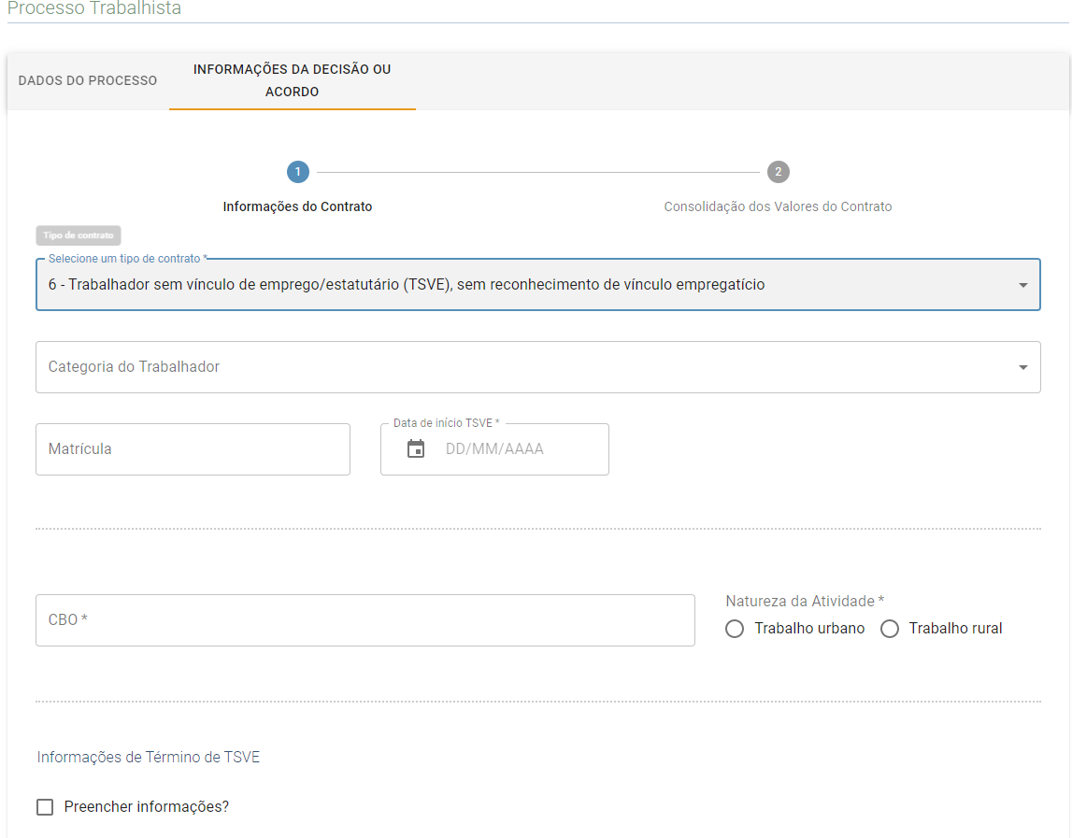

No campo “Selecionar um tipo de contrato”, o usuário deverá selecionar a opção “6 – Trabalhador sem vínculo de emprego/estatutário (TSVE), sem reconhecimento de vínculo empregatício”.

No campo “Matrícula” o usuário deverá atribuir uma matrícula para o contrato de trabalho a que se refere o processo trabalhista. Não pode ser atribuída matrícula idêntica à informada pelo empregador anteriormente.

O usuário deverá selecionar a opção “Preencher Informações?” para informar a data do término do vínculo do TSVE e o motivo do término caso se trate de diretor não empregado, com FGTS (código da categoria 721):

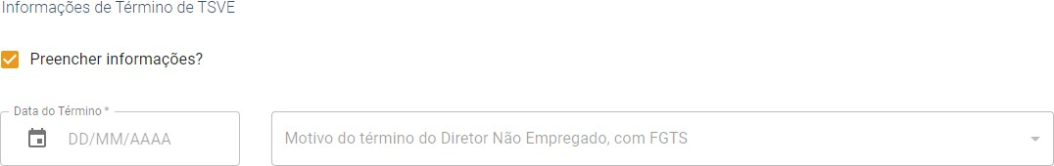

É obrigatório informar o salário contratual e os reajustes salariais realizados no curso do contrato de trabalho quando o código da categoria for 721, 722 e 771. Para incluir tais informações, o usuário deve clicar no botão “+ INFORMAR SALÁRIO CONTRATUAL OU REAJUSTE SALARIAL AO LONGO DO CONTRATO”:



Na janela “Incluir salário contratual ou reajuste salarial ao longo do contrato” devem ser preenchidos os campos solicitados e clicar no botão “SALVAR”:



Caso tenha havido reajustes salariais ao logo do contrato, o usuário deverá clicar novamente no botão “+ INFORMAR SALÁRIO CONTRATUAL OU REAJUSTE SALARIAL AO LONGO DO CONTRATO”:



Informar na janela exibida as informações relativas à remuneração e clicar novamente no botão “SALVAR”:



Ainda na tela de “Informações do contrato”, o usuário deve responder as perguntas exibidas na tela e clicar no botão “Próximo”:



Após, o usuário deve seguir os procedimentos descritos nos itens relativos aos seguintes passos constantes deste manual:

**Consolidação dos valores das bases de cálculo relativos ao contrato de trabalho****selecionado**

**Discriminação das bases de cálculo mês a mês**

**Concluir a inclusão do processo trabalhista para o contrato selecionado e salvar**

## – Caso em que o TSVE não possui cadastro no eSocial e o vínculo está ativo

Para informar processo trabalhista de TSVE, sem reconhecimento de vínculo de emprego, cujo vínculo ainda esteja ativo e não está declarado no eSocial o usuário deverá:

1. Informar o contrato de TSVE no eSocial;
2. Informar os dados do processo trabalhista;
3. Incluir a informação de trabalhador sem vínculo de emprego/estatutário (TSVE), sem reconhecimento de vínculo de emprego; e
4. Informar as bases de cálculo das verbas do processo trabalhista.

Estes passos serão detalhados a seguir:

O usuário deve enviar o evento de início do TSVE ao eSocial contendo a data de início constante no processo e informar o número do processo trabalhista.

Seguir o procedimento descrito no item **Seleção do trabalhador**e, na sequência, no item **Dados do processo**, disponíveis neste manual.

## Informações do processo trabalhista relativas ao contrato de trabalho

Após informar os dados do processo, na tela seguinte, relativa ao passo “Informações do Contrato”, o usuário deverá informar os dados relativos à decisão ou acordo:

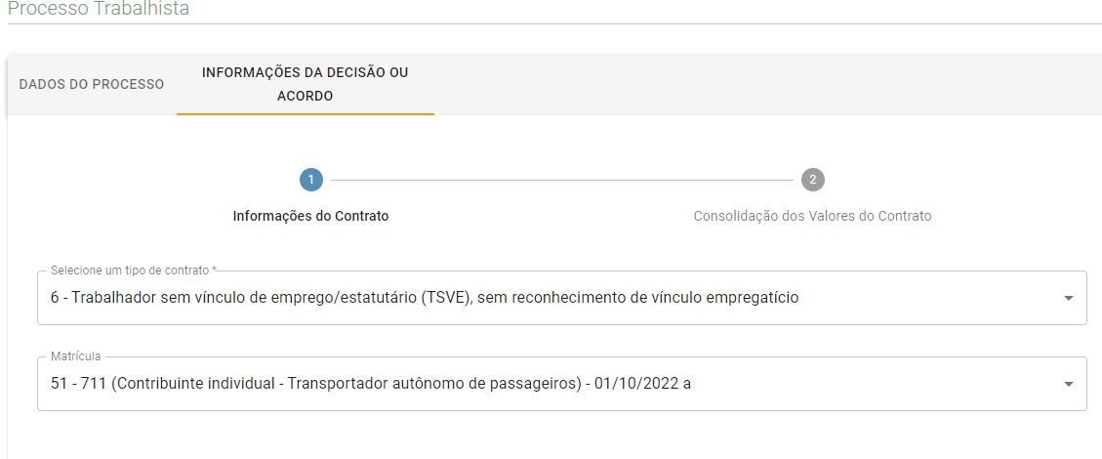

No campo “Selecionar um tipo de contrato”, o usuário deverá selecionar a opção “6 – Trabalhador sem vínculo de emprego/estatutário (TSVE), sem reconhecimento de vínculo empregatício”.

No campo “Matrícula” o usuário deverá selecionar a matrícula atribuída ao contrato de TSVE criado.

Ainda na tela de “Informações do contrato”, o usuário deve responder as perguntas exibidas na tela e clicar no botão “Próximo”:



Após, o usuário deve seguir os procedimentos descritos nos itens relativos aos seguintes passos constantes deste manual:

**Consolidação dos valores das bases de cálculo relativos ao contrato de trabalho****selecionado**

**Discriminação das bases de cálculo mês a mês**

**Concluir a inclusão do processo trabalhista para o contrato selecionado e salvar**

## – Caso em que o TSVE possui cadastro no eSocial e o contrato está encerrado

Este capítulo do manual tratará da situação em que o TSVE possui cadastro no eSocial, o contrato está encerrado e o processo trabalhista se refere a este contrato já declarado no eSocial.



Caso o TSVE possua cadastro no eSocial, mas o processo trabalhista se refira a outro contrato de trabalho ainda não declarado e o contrato esteja encerrado, o usuário deverá seguir as orientações disponíveis no capítulo **2.4.1****–****Caso em que o TSVE não possui cadastro no eSocial e o contrato está****encerrado**deste manual.

Para informar processo trabalhista de TSVE, sem reconhecimento de vínculo de emprego, cujo vínculo esteja encerrado e foi previamente declarado ao eSocial, o usuário deverá:

1. Fazer as retificações no contrato de TSVE já informado ao eSocial conforme estabelecido no processo trabalhista;
2. Informar os dados do processo trabalhista;
3. Incluir a informação de trabalhador sem vínculo de emprego/estatutário (TSVE), sem reconhecimento de vínculo de emprego; e
4. Informar as bases de cálculo das verbas do processo trabalhista.

Estes passos serão detalhados a seguir:

Inicialmente o usuário deve fazer os ajustes necessários no evento de início e de término do TSVE já transmitido ao eSocial (como data de início e de término, código da categoria, natureza da atividade, informações de remuneração etc), conforme estabelecido na decisão no processo trabalhista, e informar o número do processo judicial trabalhista no(s) evento(s) retificado(s).

Seguir o procedimento descrito no item **Seleção do trabalhador**e, na sequência, no item **Dados do processo**, disponíveis neste manual.

Na tela “Informações da decisão ou acordo”, no campo “Selecionar um tipo de contrato”, o usuário deverá selecionar a opção “6 – Trabalhador sem vínculo de emprego/estatutário (TSVE), sem reconhecimento de vínculo empregatício”:



No campo “Matrícula” o usuário deverá selecionar a matrícula atribuída ao contrato de TSVE declarado ao eSocial.

Ainda na tela de “Informações do contrato”, o usuário deve responder as perguntas exibidas na tela e clicar no botão “Próximo”:



Após, o usuário deve seguir os procedimentos descritos nos itens relativos aos seguintes passos constantes deste manual:

**Consolidação dos valores das bases de cálculo relativos ao contrato de trabalho****selecionado**

**Discriminação das bases de cálculo mês a mês**

**Concluir a inclusão do processo trabalhista para o contrato selecionado e salvar**

## – Caso em que o TSVE possui cadastro no eSocial e o contrato está ativo

Esta seção do manual tratará da situação em que o TSVE possui cadastro no eSocial, o contrato está ativo e o processo trabalhista se refere a este contrato já declarado no eSocial.



Caso o TSVE possua cadastro no eSocial, mas o processo trabalhista se refira a outro contrato de trabalho ainda não declarado e o contrato esteja ativo, o usuário deverá seguir as orientações disponíveis no capítulo **2.4.2 –****Caso em que o TSVE não possui cadastro no eSocial e o vínculo está****ativo**deste manual.

Para informar processo trabalhista de TSVE, sem reconhecimento de vínculo de emprego, cujo vínculo esteja ativo e foi previamente declarado ao eSocial, o usuário deverá:

1. Fazer as retificações no contrato de TSVE já informado ao eSocial, conforme estabelecido no processo trabalhista;
2. Informar os dados do processo trabalhista;
3. Incluir a informação de trabalhador sem vínculo de emprego/estatutário (TSVE), sem reconhecimento de vínculo de emprego; e
4. Informar as bases de cálculo das verbas do processo trabalhista. Estes passos serão detalhados a seguir:

Inicialmente o usuário deve fazer os ajustes necessários no evento de início do TSVE já transmitido ao eSocial (como data de início, código da categoria, natureza da atividade, informações de remuneração etc), conforme estabelecido na decisão no processo trabalhista, e informar o número do processo judicial trabalhista no evento retificado.

Seguir o procedimento descrito no item **Seleção do trabalhador**e, na sequência, no item **Dados do processo**, disponíveis neste manual.

Na tela de Informações da decisão ou acordo, no campo “Selecionar um tipo de contrato”, o usuário deverá selecionar a opção “6 – Trabalhador sem vínculo de emprego/estatutário (TSVE), sem reconhecimento de vínculo empregatício”:



No campo “Matrícula” o usuário deverá selecionar a matrícula atribuída ao contrato de TSVE declarado ao eSocial.

Ainda na tela de “Informações do contrato”, o usuário deve responder as perguntas exibidas na tela e clicar no botão “Próximo”:



Após, o usuário deve seguir os procedimentos descritos nos itens relativos aos seguintes passos constantes deste manual:

**Consolidação dos valores das bases de cálculo relativos ao contrato de trabalho****selecionado**

**Discriminação das bases de cálculo mês a mês**

**Concluir a inclusão do processo trabalhista para o contrato selecionado e salvar**

# - INFORMAÇÕES DE TRIBUTOS DECORRENTES DE PROCESSO TRABALHISTA (EVENTO S-2501)

Este evento deve ser utilizado para informar os valores do imposto sobre a renda da pessoa física e das contribuições sociais previdenciárias, inclusive as destinadas a Terceiros, incidentes sobre as base de cálculo constantes das decisões condenatórias e homologatórias de acordo proferidas nos processos trabalhistas perante a Justiça do Trabalho e nos acordos celebrados no âmbito das Comissões de Conciliação Prévia - CCP e dos Núcleos Intersindicais – Ninter, que foram informados no evento de processo trabalhista descrito no capítulo **2 - PROCESSO****TRABALHISTA (EVENTO S-2500)**deste manual.



As informações desta funcionalidade não devem ser enviadas se não houver contribuição previdenciária ou imposto de renda incidente a recolher.

O prazo de envio deste evento é até o dia 15 (quinze) do mês subsequente ao do pagamento referido na decisão/acordo proferida no processo trabalhista ou no acordo celebrado perante a CCP ou Ninter. Esse prazo pode ser antecipado para fins de cumprimento de obrigações decorrentes da decisão judicial.

Deve ser enviado um evento S-2501 para cada processo trabalhista, independentemente do número de trabalhadores incluídos nesse processo como parte. Todavia, se a decisão judicial ou acordada autorizar o pagamento dos valores devidos em parcelas, para cada parcela quitada é transmitido um evento S-2501, a fim de registrar a(s) competência(s) e as respectivas informações dos tributos (base de cálculo e valor dos tributos), que estão sendo quitadas em cada parcela mensal.

Para iniciar a informação dos dados relativos a tributos decorrentes do processo, o usuário deve clicar em “Recolhimentos Previdenciários e IRRF” no módulo PROCESSO TRABALHISTA e observar o que segue:

Na tela de início, o usuário poderá consultar informações de recolhimentos previdenciários e IRRF já declarados pelo usuário ao eSocial relativos a processos trabalhistas utilizando os filtros de pesquisa: digitar o número do processo e/ou o mês e ano do pagamento e clicar no botão “Pesquisar”:

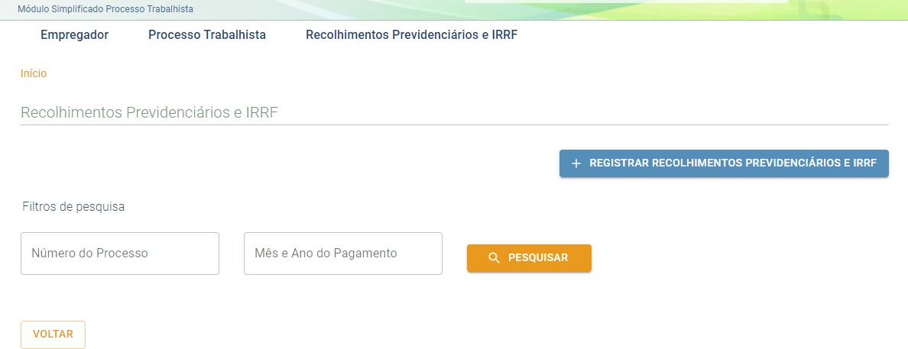

Ainda na tela de início, o usuário poderá registrar novos recolhimentos previdenciários e IRRF decorrentes de processos trabalhistas clicando no botão “+REGISTRAR RECOLHIMENTOS PREVIDENCIÁRIOS E IRRF”.

Na tela de “Recolhimentos previdenciários e IRRF”, ao digitar o número do processo trabalhista o sistema recuperará as informações já transmitidas de processos trabalhistas:

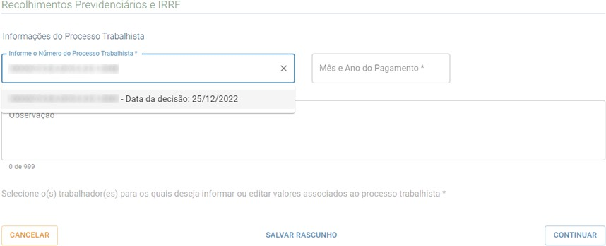

No campo “Mês e Ano do Pagamento” deverá ser informado o mês e o ano em que efetivamente foi realizado o pagamento do valor integral do acordo/decisão do processo trabalhista ou da parcela (caso o pagamento tenha sido parcelado).

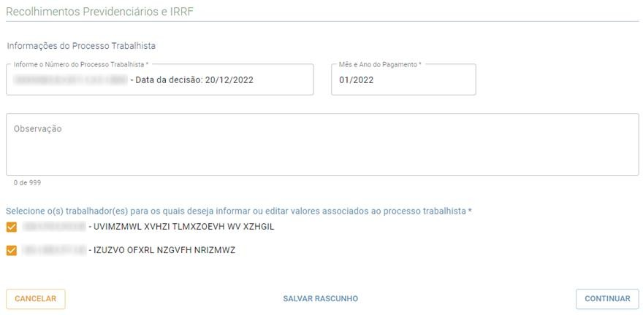

No campo “Observação” o usuário poderá incluir informações adicionais relativas ao pagamento do valor integral ou de parcela prevista no processo trabalhista, por exemplo: “Parcela nº 01 de 03”.

Caso o usuário tenha prestado ao eSocial informações do mesmo processo trabalhista (referenciado pelo mesmo número) para mais de um trabalhador, todos serão listados nesta tela.

O usuário deverá selecionar o(s) trabalhador(es) para os qual(is) deseja informar ou editar (em caso de retificação) valores de pagamento para o mês/ano referenciado.



Caso não tenha sido realizado pagamento para o trabalhador no mês/ano de referência, o usuário não deverá selecioná-lo.

Em seguida, clicar no botão “Continuar”.

Na tela seguinte, o usuário em resumo deverá:

1. Selecionar o trabalhador;
2. Informar mensalmente:
   1. a base de cálculo previdenciária;
   2. os rendimentos tributáveis do IRRF; e
   3. os códigos de receita da contribuição previdenciária com os respectivos valores.
3. Informar para o mês e ano de pagamento declarado na tela anterior o valor consolidado de IRRF, por código de receita.

Os passos serão descritos a seguir:

Inicialmente o usuário deverá selecionar o trabalhador (1).

No quadro para inserir as informações mensais serão exibidos todos os meses e anos abrangidos pelo processo trabalhista previamente declarado pelo usuário relativos ao trabalhador selecionado.

Na sequência, deverá selecionar cada ano/mês (2) contemplado no pagamento do processo trabalhista que está sendo declarado, informando nos respectivos campos as bases de cálculo mensais de contribuição previdenciária (2.1) e de imposto de renda (2.2) com seus valores originais.

Também devem ser inseridas, como informação mensal, os valores da contribuição previdenciária com os respectivos códigos de receita (2.3):

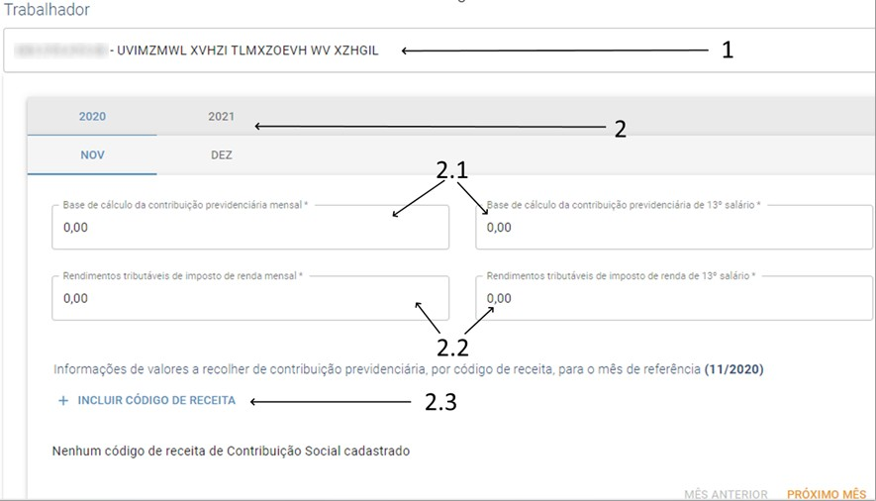

Detalhando o passo 2.3 da imagem anterior, o usuário deverá informar os valores devidos para a Previdência clicando no botão “+INCLUIR CÓDIGO DE RECEITA” na seção “Informações de valores a recolher de contribuição previdenciária, por código de receita, para o mês de referência”.

Na janela “Incluir Código de Receita”, o usuário deverá selecionar o código de receita e informar o valor correspondente a ser recolhido e em seguida clicar no botão “SALVAR”:

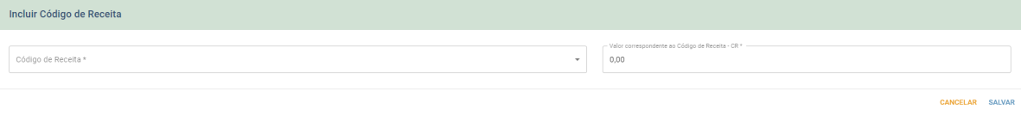

Se houver mais de um código de receita a ser informado, o usuário deverá refazer o procedimento.

O usuário deverá conferir se os valores devidos para a Previdência que foram informados estão corretos:

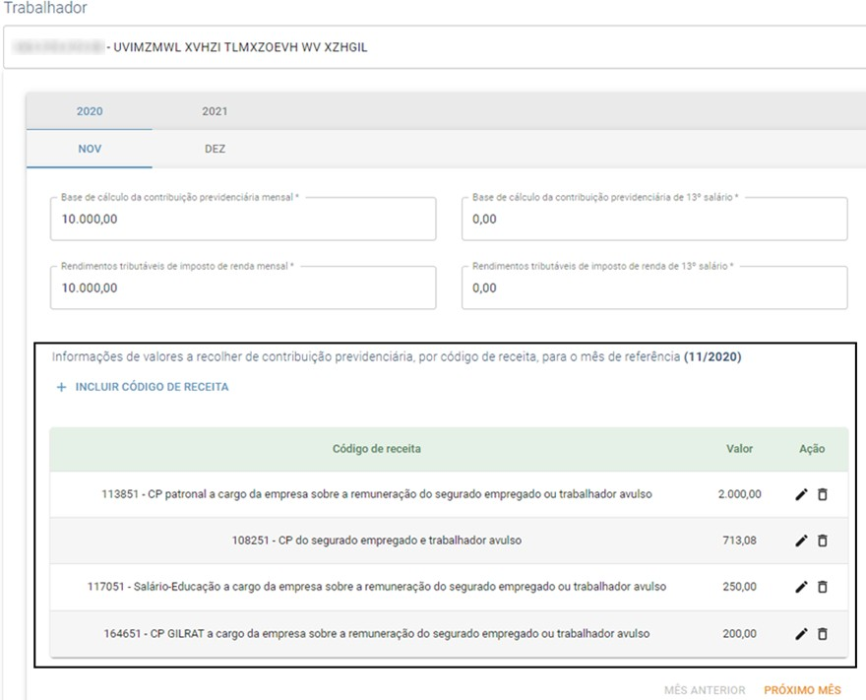

Para informar outro ano/mês o usuário deverá clicar no botão “PRÓXIMO MÊS” ou selecionar diretamente o ano e o mês exibidos (2).

Em seguida, o usuário deverá declarar o código de receita e os respectivos valores de IRRF.

Ressalte-se que a informação do código de receita do IRRF está fora da seção de informações mensais. O código de receita de IRRF e o respectivo valor a ser recolhido se referem ao mês/ano de pagamento informado na tela anterior.

Para informar o código de receita e o valor de IRRF o usuário deverá clicar no botão “+INCLUIR CÓDIGO DE RECEITA” na seção de “Informações de valores a recolher referentes a IRRF, por código de receita, consolidado para o mês de pagamento (MM/AAAA)”.

Na janela “Incluir Código de Receita”, o usuário deverá selecionar o código de receita e informar o valor correspondente e clicar no botão “SALVAR”:



Se houver mais de um código de receita a ser informado, o usuário deverá refazer o procedimento.

O usuário deverá conferir se os valores devidos para a previdência que foram informados estão corretos:

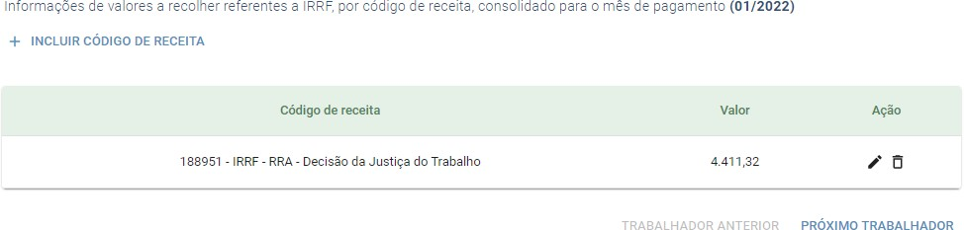

Se o pagamento que está sendo declarado se referir a um processo trabalhista que contempla mais de um trabalhador, todo o procedimento deve ser refeito a partir do passo (1) para cada um dos trabalhadores, ou clicando no botão “PRÓXIMO TRABALHADOR”.

Não havendo informações adicionais a serem preenchidas, o usuário deve clicar no botão “SALVAR”:

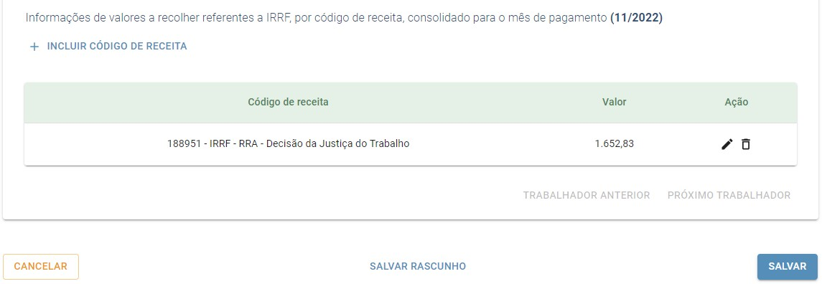

Na tela seguinte será exibida a mensagem de que o registro de recolhimentos previdenciários e de IRRF foi incluído com sucesso:

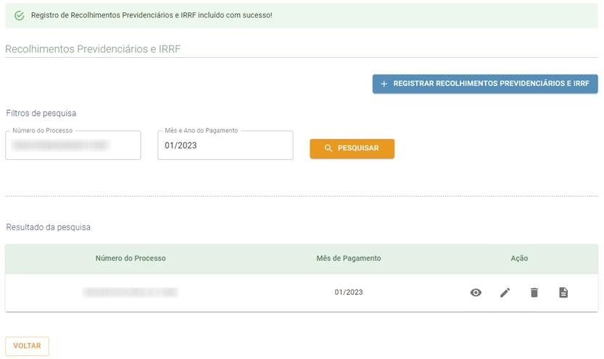

Ainda nesta tela o usuário poderá visualizar , retificar , excluir e visualizar

o totalizador dos registros de recolhimentos previdenciários e de IRRF incluídos.

Para visualizar o totalizador dos recolhimentos previdenciários e de IRRF, o usuário deve clicar no botão “Visualizar Totalizador”.

Será exibida a tela “Totalizador dos Recolhimentos Previdenciários e IRRF”:

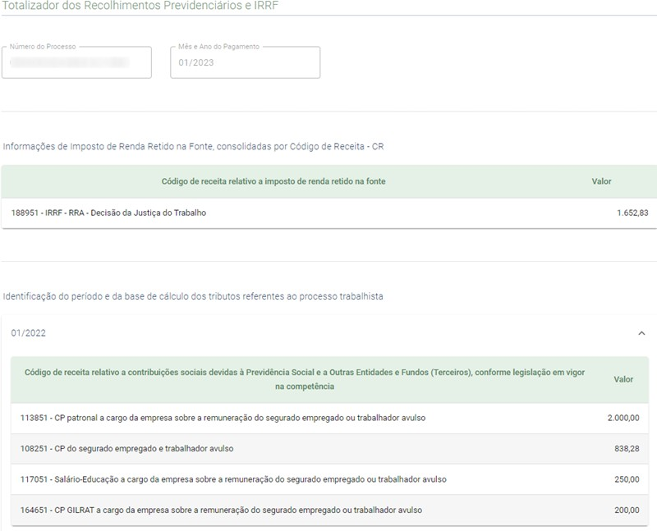

As informações de recolhimentos exibidas nesta tela foram enviadas para a DCTFWeb. Para a confissão de dívida e geração da guia DARF para recolhimento o usuário deverá acessar a DCTFWeb utilizando o portal eCAC da Receita Federal do Brasil.

# HISTÓRICO DE ALTERAÇÕES DESTE MANUAL

## VERSÃO publicada em 26/01/2023:

* + Lançamento do módulo PROCESSO TRABALHISTA, com opções de consulta, inclusão, alteração, retificação e exclusão de eventos previstos nos leiautes do eSocial.